BAN CƠ YẾU CHÍNH PHỦ
HỌC VIỆN KỸ THUẬT MẬT MÃ
¯¯¯¯¯¯¯¯¯¯¯¯¯¯¯¯



ĐỀ CƯƠNG BÁO CÁO HỌC PHẦN
KỸ THUẬT LẬP TRÌNH

Xây dựng ứng dụng HTTP Client
với module Request
Ngành: An toàn thông tin
Mã số: 7.48.02.02

Sinh viên thực hiện:
Vũ Thị Hương Mã SV: AT160327
Phạm Anh Minh Mã SV: AT160148
Nguyễn Văn Minh Mã SV: AT160553
Nguyễn Trương Giáng My Mã SV: AT160728
Bùi Bảo Ngọc Mã SV: AT160242

Người hướng dẫn :
TS. Nguyễn Mạnh Thắng
Khoa An toàn thông tin – Học viện Kỹ thuật mật mã

Hà Nội, 2022

Mở đầu
  - Tính cấp thiết của đề tài
Ngày nay với xu hướng mạng toàn cầu hóa, thì thông tin qua lại giữa các máy theo mô hình Client-Server là 1 trong những ứng dụng quan trọng cơ bản về mạng và nó không thể thiếu trong hệ thống thông tin liên lạc hiện nay. Có rất nhiều dịch vụ hỗ trợ trên Internet theo mô hình này như email, web, v.v.
Trong đó, Client-Server trên web chúng ta cần phải có một phương thức giao tiếp, cụ thể là một giao thức để hai hệ thống có thể hiểu và tương tác với nhau. Giao thức này được gọi là HTTP.
Client và Server được kết nối với nhau bằng giao thức HTTP. Khi kết nối được thiết lập, Client sẽ gửi yêu cầu tới Server dưới dạng XML hoặc Json mà cả hai đều có thể hiểu được. Sau khi hiểu yêu cầu, Server sẽ trả về một response (phản hồi) để trả về dữ liệu mà Client yêu cầu dưới dạng XML hoặc Json.
Trong phần báo cáo này, nhóm chúng em sẽ trình bày về HTTP client với request đó là lời yêu cầu, lời đề nghị. Là thông tin từ client gửi đến server, yêu cầu server làm 1 việc gì đó. Vậy nên nó rất cần thiết để các nền tảng truyền thông Internet như trình duyệt web thực hiện tìm kiếm hay yêu cầu thông tin cần thiết để tải 1 trang web.

1.2 Mục tiêu đặt ra khi thực hiện đồ án:
Nghiên cứu, tìm hiểu các phương thức, công cụ thực hiện HTTP trong đó có HTTP client với request. Qua đó, người quản trị có thể dễ dàng quản lý, có những thông báo và trạng thái hoạt động của các dịch vụ sử dụng HTTP client với request.

Dự kiến các Chương, mục
Nội dung báo cáo gồm 3 chương:
CHƯƠNG 1: TỔNG QUAN VỀ HTTP PROGRAMMING
  - Giao thức HTTP
1.1.1 Mô hình Client-Server
Client server là mô hình mạng máy tính gồm có 2 thành phần chính đó là máy khách (client) và máy chủ (server). Server chính là nơi giúp lưu trữ tài nguyên cũng như cài đặt các chương trình dịch vụ theo đúng như yêu cầu của client. Ngược lại, Client bao gồm máy tính cũng như các loại thiết bị điện tử nói chung sẽ tiến hành gửi yêu cầu đến server.
Mô hình Client – Server ( mô hình khách - chủ) là một cấu trúc ứng dụng phân tán. Nó phân vùng các nhiệm vụ hay workload giữa các nhà cung cấp tài nguyên hoặc dịch vụ - gọi là server và người yêu cầu dịch vụ là client
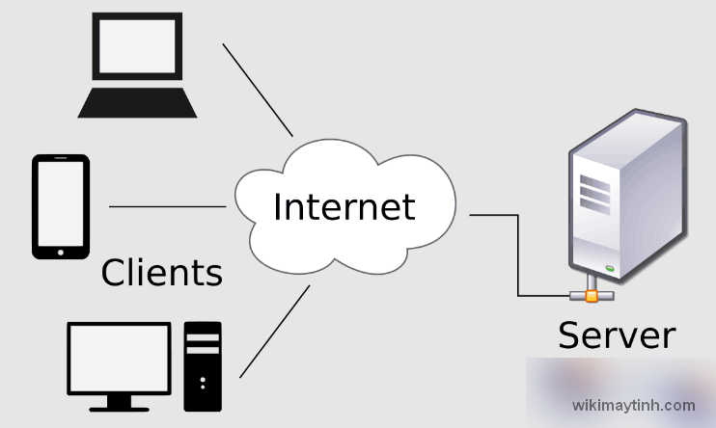
Hình 1.1 Mô hình Client - Server
1.1.1.1 Nguyên tắc hoạt động của mô hình Client Server
a. Client
Client chính là khách hàng sử dụng dịch vụ. Nó có thể là một tổ chức hay cá nhân cụ thể nào đó. Và khi khái niệm này được sử dụng trong lĩnh vực kỹ thuật số thì cũng mang ý nghĩa tương tự như vậy. Trong Client Server thì Client chính là một máy tính (Host). Chúng có khả năng nhận thông tin từ nhà cung cấp và sử dụng dịch vụ cụ thể (Server).
b. Server
Server là từ dùng để nói về một máy chủ hoặc một phương tiện được sử dụng để phục vụ các dịch vụ nào đó. Khi khái niệm này được sử dụng trong lĩnh vực công nghệ thì Server là một máy tính từ xa. Chúng có chức năng là cung cấp các thông tin (dữ liệu) cho một dịch vụ cụ thể nào đó hoặc quyền truy cập đối với dịch vụ.

1.1.1.2 Đánh giá ưu nhược điểm của mô hình Client Server
a. Ưu điểm
- Tập trung : Ưu điểm đầu tiên của mô hình Client Server kiểu mạng khách chủ đó chính là khả năng kiểm soát tập trung (Centralization) đã được tích hợp sẵn. Theo như mô hình này thì tất cả mọi thông tin cần thiết đều sẽ được đặt ở một vị trí duy nhất. Đây là một ưu điểm vô cùng hữu ích được những người quản trị viên mạng yêu thích bởi vì họ có thể toàn quyền quản lý cũng như điều hành mọi việc.
Tính năng này giúp cho mọi sự cố trong mạng đều sẽ được giải quyết ở cùng một nơi thống nhất. Đồng thời, việc cập nhật cơ sở tài nguyên, dữ liệu cũng sẽ dễ dàng hơn rất nhiều.
- Bảo mật: Trong mạng Client Server, tất cả các dữ liệu đều sẽ được bảo vệ một cách tối đa nhờ vào hệ thống kiến trúc tập trung của mạng. Thông qua đó, nó sẽ giúp người dùng kiểm soát truy cập để chỉ có những ai được cấp quyền truy cập thì mới được thực hiện các thao tác cần thiết.
Muốn làm như vậy, chúng ta cần phải áp đặt thông tin đăng nhập cũng như Username hay Password. Bên cạnh đó, nếu dữ liệu của chúng ta bị mất thì các file sẽ được khôi phục một cách vô cùng dễ dàng chỉ từ một bản sao lưu duy nhất mà thôi.
- Khả năng mở rộng: Mô hình mạng kết nối Client Server có khả năng mở rộng vô cùng tốt. Chỉ cần người dùng cần sử dụng bất cứ lúc nào thì họ cũng có thể tăng được số lượng tài nguyên của mình. Ví dụ như số Client hoặc Server. Nhờ đó mà chúng ta có thể tăng kích thước của Server một cách dễ dàng mà không bị gián đoạn nhiều.
- Khả năng truy cập: Hoàn toàn không hề có sự phân biệt giữa các vị trí hay nền tảng với nhau. Tất cả mọi Client đều có khả năng đăng nhập được vào hệ thống mạng máy tính. Điều này sẽ giúp cho tất cả các nhân viên đều có thể truy cập thông tin của công ty một cách dễ dàng mà không cần phải dùng một terminal mode hoặc một bộ xử lý nào khác.
b. Nhược điểm
- Tắc nghẽn lưu lượng: Đây là nhược điểm lớn nhất của mô hình. Trong trường hợp có quá nhiều Client tạo request từ cùng một Server thì nó có thể sẽ làm cho kết nối chậm hơn. Trong trường hợp xấu nhất còn có thể xuất hiện hiện tượng crash. Khi một server bị quá tải thì sẽ tạo ra nhiều vấn đề khi truy cập thông tin.
- Độ bền: Client Server là mạng tập trung chính vì thế, khi Server chính xảy ra sự cố hoặc bị nhiễu thì cũng đồng nghĩa với việc toàn bộ hệ thống mạng sẽ bị gián đoạn. Như vậy, bạn cần chú ý đó là mạng thiếu tính ổn định và độ bền. Bạn cần chú ý khi thực hiện.
- Chi phí: Chi phí được sử dụng để thiết lập và bảo trì Server trong Client Server thường sẽ khá cao. Lý do là vì các hệ thống mạng có sức mạnh rất lớn cũng đồng nghĩa với việc giá để chi cho việc này là rất đắt. Chính vì vậy, không phải ai cũng có khả năng chỉ trả và sử dụng.
- Bảo trì: Khi các Server thực hiện triển khai để làm việc thì nó cũng sẽ hoạt động một cách không ngừng nghỉ. Điều này đồng nghĩa với việc chúng ta cần phải quan tâm đến việc bảo trì hệ thống đúng mức. Khi xảy ra bất cứ vấn đề gì cũng cần phải giải quyết ngay lập tức. Vậy nên, cần phải có một nhà quản lý mạng chuyên biệt để tiến hành duy trì hoạt động của Server khi chúng được đưa vào và sử dụng.
- Tài nguyên: Một điều mà chúng ta rất cần phải lưu ý đó chính là không phải tất cả tài nguyên hiện có trên Server đều sử dụng được. Ví dụ một cách đơn giản đó chính là chúng ta không thể in trực tiếp được tài liệu từ trên web cũng như tiến hành chỉnh sửa bất kỳ một thông tin nào trên ổ cứng của Client cả.
1.1.1.3 Ví dụ về mô hình Client Server
Sau đây sẽ là một số ví dụ về mô hình Client Server:
- Web server: Người dùng tiến hành nhập địa chỉ website thông qua máy tính. Client sẽ gửi yêu cầu đến web server. Sau đó, web Server sẽ gửi lại toàn bộ nội dung của website về cho Client ban đầu.
- Mail server: Người dùng soạn mail gửi đi. Client gửi đến mail Server. Sau khi nhận được tín hiệu, Mail Server sẽ thực hiện tiếp nhận, lưu trữ cũng như tìm kiếm địa chỉ email được gửi đến và tiến hành gửi mail đi.
- File server: Client chia sẻ thông tin đến File server. Sau đây, File server thực hiện lưu trữ cũng như truyền tập tin đi. Người dùng upload hoặc download các tập tin lên trên server qua giao thức FTP hay web browser.
1.1.2 Giao thức HTTP
1.1.2.1 Khái niệm về HTTP
HTTP là tên viết tắt của cụm từ HyperText Transfer Protocol, dịch theo tiếng Việt là giao thức truyền tải siêu văn bản. HTTP được dùng trong www (world wide web) với mục đích tạo nên nền tảng kết nối giữa client và server. Client ở đây đại diện cho bất kỳ loại thiết bị hoặc chương trình nào, có thể là PC, smartphone… Còn Server được dùng để chỉ những máy tính trên đám mây. HTTP là một giao thức cho phép trao đổi và sử dụng các nguồn tài nguyên khác nhau, chẳng hạn như HTML doc. Một doc hoàn chỉnh sẽ được tạo nên từ nhiều doc con bao gồm văn bản, layout, media, video, script, …
Giao thức HTTP quy định cấu trúc của các gói tin và cách thức truyền nhận dữ liệu giữa client và server thông qua môi trường internet. Với khả năng truyền dẫn siêu văn bản (text, hình ảnh, âm thanh, video,…), HTTP hiện là nền tảng truyền dẫn dữ liệu của ứng dụng duyệt web hiện nay và được ứng dụng rất nhiều trong các hệ thống Internet of Things.
HTTP lần đầu được giới thiệu vào những năm 90. Cho đến ngày nay, nó không ngừng được mở rộng và chiếm một vị trí rất quan trọng trong thế giới Internet. HTTP được coi như là một giao thức ứng dụng của bộ các giao thức nền tảng cho Internet TCP/IP. Nó cũng có thể được gửi thông qua kết nối TCP được mã hóa TLS.

1.1.2.2 Cấu trúc cơ bản của HTTP
Cấu trúc hoạt động của HTTP rất đơn giản và dễ hiểu. HTTP là một nền tảng cho phép sự giao tiếp giữa 2 phía là Client và Server. Client ở đây là người dùng, thường truy cập vào HTTP thông qua một công cụ bất kỳ như trình duyệt web. Còn Server sẽ đại diện cho phía website, đằng sau giao diện web gồm có kịch bản phản ứng từ máy chủ và cơ sở dữ liệu.
Vậy hoạt động của giao thức HTTP là gì? Quá trình giao tiếp của Client và Server sẽ dựa trên các message độc lập. Đầu tiên, phía khách hàng sẽ gửi một message đến cho máy chủ, thường là các yêu cầu lợi ích khiến khách hàng truy cập website này. Sau khi tiếp nhận yêu cầu và xử lý, máy chủ sẽ trả lại một message được gọi là phản hồi.
Mỗi một phản hồi đều là độc lập. Phản hồi sau sẽ không biết và cũng không chịu bất kỳ tác động nào từ phản hồi trước.
Ví dụ khi người dùng truy cập vào địa chỉ:
https://docs.google.com/document/
Quá trình của một phiên làm việc HTTP diễn ra như sau:
- HTTP client thiết lập một kết nối TCP đến server. Nếu thiết lập thành công, client và server sẽ truyền nhận dữ liệu với nhau thông qua kết nối này, kết nối được thiết lập còn gọi là socket interface bao gồm các thông tin: địa chỉ IP, loại giao thức giao vận (chính là TCP), và port (mặc định là 80).
- Sau khi kết nối thành công, client gửi một HTTP request đến server thông qua socket interface vừa được thiết lập. Trong gói tin request sẽ chứa đường dẫn yêu cầu (path name) là /document/
- Server sẽ nhận và xử lý request từ client thông qua socket, sau đó đóng gói dữ liệu tương ứng và gửi một HTTP response về cho client. Dữ liệu trả về sẽ là một file HTML chứa các loại dữ liệu khác nhau như văn bản, hình ảnh,…
- Server đóng kết nối TCP.
- Client nhận được dữ liệu phản hồi từ server và đóng kết nối TCP.

1.1.2.3 Đặc điểm của giao thức HTTP
a. HTTP có thiết kế đơn giản
Đơn giản chính là đáp án nổi bật nhất cho câu hỏi đặc điểm của giao thức HTTP là gì. Thật vậy, mục đích xuất hiện của HTTP là tạo ra một công cụ thật thân thiện, có thể được sử dụng dễ dàng bởi mọi đối tượng. Các HTTP message đều có cấu tạo rất đơn giản để những người mới sử dụng cũng có thể đọc hiểu được.
b. HTTP có khả năng mở rộng
HTTP sở hữu tính linh hoạt rất cao. Nó không có bất kỳ một giới hạn nào về sự nâng cấp và mở rộng. Thậm chí, chỉ cần bằng một thỏa thuận thống nhất giữa client và server là một tính năng mới của HTTP đã được hình thành.
c. HTTP là stateless
Bởi mọi phản hồi của HTTP là độc lập nên người dùng không thể tạo sự liên kết thông tin giữa các phản hồi được. Điều này có thể sẽ trở thành một nhược điểm đối với những trường hợp người dùng cần có các tương tác mạch lạc và bổ trợ cho nhau, ví dụ như shopping cart trên các trang thương mại điện tử.
Để khắc phục vấn đề này, HTTP cho phép mở rộng tự do các header. Trong đó, người dùng có thể tự tạo cho mình session trên mỗi request nhằm mục đích chia sẻ các ngữ cảnh hoặc trạng thái giữa các request với nhau. Sở dĩ trường hợp này có thể thực hiện được vì bản thân HTTP là stateless.

1.1.2.4 Các lỗi thường gặp khi duyệt giao thức HTTP
a. HTTP 404: Not Found
Lỗi này xảy ra khá phổ biến. Nó được thể hiện bởi nhiều phản hồi khác nhau, ví dụ như 404 Error”, “Page cannot be displayed”, “Internet Explorer cannot display the webpage”… Nguyên nhân xảy ra lỗi này là vì địa chỉ trang web mà bạn truy cập không được tìm thấy trên máy chủ. Có thể vấn đề nằm ở tên miền bị lỗi hoặc địa chỉ web bạn soạn thảo bị sai chính tả.
Để khắc phục tình trạng này, trước tiên bạn hãy reload lại trang web đó. Nếu vẫn lỗi, hay kiểm tra lại lỗi text URL. Khi đã chắc chắn rằng URL bạn điền hoàn toàn đúng, thử xóa bớt các phân trang đi.
b. HTTP 500 Internet Server Error
Tương tự như lỗi 404, lỗi 500 cũng làm gián đoạn quá trình truy cập web của bạn. Tuy nhiên, 500 xảy ra là do phía bên máy chủ gặp trục trặc, không phải do kết nối hay đường truyền của bạn. Lỗi này thường xảy ra trong thời gian ngắn, vì thế bạn có thể thử reload lại trang cho đến khi hết lỗi.
Nếu reload rồi mà vẫn không được thì bạn chỉ còn cách liên lạc với người quản trị trang web để hỏi về cách khắc phục.
c. HTTP 403 Forbidden
Thông điệp HTTP 403 Forbidden được truyền đến khi thông tin luồng từ máy trạm bị máy chủ từ chối. Lỗi này thường xảy ra khi URL bị sai. Bạn nên kiểm tra lại kỹ chính tả trong URL. Nếu bạn chắc chắn URL là đúng thì nó có thể do nhầm lẫn của máy chủ. Trong trường hợp này bạn buộc phải liên hệ với quản trị viên.
Khi máy chủ đặt ra các giới hạn truy cập vào website con mà bạn lại không nằm trong trường hợp được phép truy cập thì tất nhiên cũng sẽ hiện ra lỗi HTTP 403 Forbidden. Riêng trường hợp này không có cách nào có thể khắc phục được cho đến khi truy cập của bạn được cấp phép.

1.1.3 Tìm hiểu thêm về HTTPS
HTTPs (viết tắt là HyperText Transfer Protocol Secure) hay còn gọi là “Giao thức truyền tải siêu văn bản bảo mật”. Https là sự kết hợp giữa http và bảo mật SSL, TLS, nhằm tạo nên một rào chắn an ninh và bảo mật khi truyền tải các thông tin trên mạng Internet.
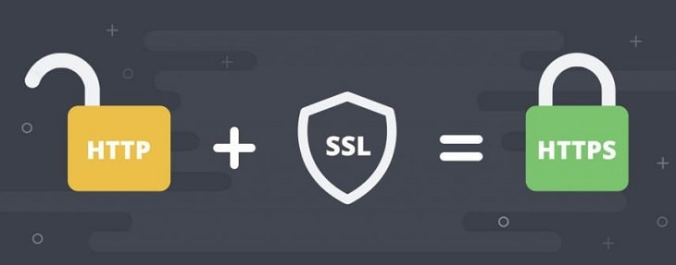
Hình 1.2 HTTPs
HTTPS sử dụng cổng 443 (Port 443) – đây chính là cổng có hỗ trợ mã hóa kết nối từ máy tính Client (máy tính của bạn) đến SERVER (máy chủ của web), nhằm bảo vệ gói dữ liệu đang được truyền đi một cách an toàn hơn.
HTTPS là giao thức giúp đảm bảo các yếu tố cơ bản của thông tin, bao gồm:
- Confidentiality (tính bí mật): Sử dụng phương thức mã hóa (encryption) để đảm bảo các thông điệp được trao đổi giữa client và server không bị kẻ thứ ba (hackers) đọc được.
- Integrity (tính toàn vẹn): Sử dụng phương thức hashing để cả người dùng (client) và máy chủ (server) đều có thể tin tưởng rằng các thông điệp chuyển giao qua lại là toàn diện và không qua bất kỳ chỉnh sửa nào.
- Authenticity(độ tin cậy): Sử dụng chứng chỉ số (digital certificate) để giúp client có thể tin tưởng rằng server/website mà họ đang truy cập thực sự là server/website “chính chủ.
1.1.3.1 Cách hoạt động của HTTPs
HTTPs sử dụng một trong hai giao thức để giúp thông tin liên lạc được mã hóa. Giao thức đó là TLS (Transport Layer Security) - Bảo mật lớp truyền tải hoặc SSL (Secure Sockets Layer) - Lớp cổng bảo mật.
Cả hai giao thức này đều sử dụng hệ thống PKI (Public Key Infrastructure, hạ tầng khóa công khai. Loại hệ thống bảo mật này sử dụng hai khoác khác nhau để giúp mã hóa thông tin liên lạc giữa hai bên:
- Khóa riêng tư: Khóa này được kiểm soát bởi người quản trị trang web. Khóa này nằm trên máy chủ web và được sử dụng để giải mã thông tin và được mã hóa bởi khóa công khai.
- Khóa công khai: Khóa này dành cho những ai muốn làm việc với máy chủ web theo cách an toàn. Thông tin được mã hóa bằng khóa công khai và chỉ có thể được giải mã bằng khóa riêng tư.

1.1.3.2 Tìm hiểu về chứng chỉ HTTPs
Chứng chỉ HTTPs, thực chất là chứng chỉ mã hóa SSL/TLS được sử dụng trong giao thức HTTPs, được cung cấp bởi bên thứ ba. Chứng chỉ này được quản trị viên website đăng ký với một bên thứ ba như DigiCert, GoDaddy, Symantec,… và lưu trữ trên máy chủ website. Khi thiết lập kết nối với client, website gửi chứng chỉ này đến client và client đem chứng chỉ gửi đến nhà cung cấp chứng chỉ để xác nhận là đúng.
Khi truy cập một website có chứng chỉ SSL, người dùng sẽ thấy một biểu tượng ổ khóa trên thanh địa chỉ của trình duyệt. Nếu như chứng chỉ Extended Validation Certificate được cài đặt trên website, thì góc bên trái thanh địa chỉ sẽ chuyển sang màu xanh lá cây.
Vì sao cần phải có chứng chỉ HTTPs?
Như đã đề cập, chứng chỉ SSL/TLS là sự bảo đảm cho bảo mật dữ liệu của người dùng, xác minh quyền sở hữu trang web, ngăn những kẻ tấn công tạo phiên bản giả mạo của trang web và lấy được lòng tin của người dùng.
Thậm chí gần đây các trình duyệt đã bắt đầu gắn thẻ các website không có chứng chỉ HTTPs là không an toàn. Các máy tìm kiếm cũng xếp hạng tốt hơn cho website sử dụng HTTPs. Khi mà việc xin cấp chứng chỉ SSL có thể thực hiện miễn phí, chẳng có lý do gì để mạo hiểm với lòng tin khách hàng và hiệu quả SEO của một website.
1.1.3.3 Sự khác nhau giữa HTTP và HTTPs
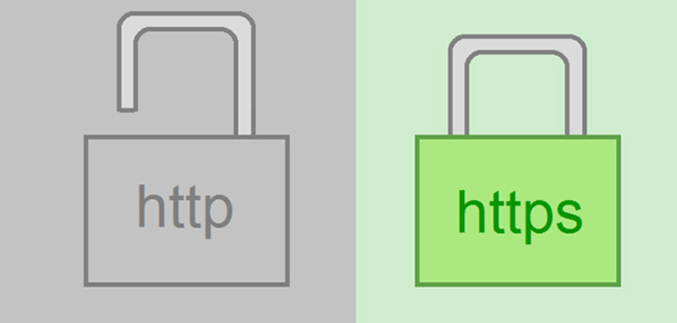
Hình 1.3 So Sánh HTTP và HTTPs

 | HTTP | HTTPs
 | HTTP là viết tắt của  " HyperText Transfer Protocol". | HTTPS là viết tắt của "Giao thức truyền HyperText qua SSL ( Secure Socket Layer) " tức là " HTTPS = HTTP + SSL "
Được phát triển bởi | HTTP được phát triển bởi ' Tim Berners-Lee'. | HTTPS được phát triển bởi ' Netscape Communications '.
Sử dụng | Giao thức này được sử dụng với các trang web mà không cần bảo mật . | Giao thức này được sử dụng với các trang web cần thiết để được an toàn và đáng tin cậy trong quá trình chuyển đổi.
Nơi sử dụng | HTTP được sử dụng với trang blog, trang web thông tin, v.v. | HTTPS được sử dụng với các trang web mua sắm, các trang web ngân hàng, trang web xã hội, v.v.
Cổng sử dụng | HTTP sử dụng cổng số: 80 | HTTPS sử dụng cổng số: 443
Mã hóa | HTTP không sử dụng mã hóa vì vậy ít an toàn hơn. | HTTPS sử dụng mã hóa để chuyển đổi an toàn để đảm bảo an toàn hơn.
Chứng nhận | HTTP không cần xác nhận. | HTTPS cần chứng nhận .
Hoạt động tại | Hoạt động ở " Application Layer " trong mô hình OSI . | Hoạt động ở " Transport Layer " trong mô hình OSI.
URL | URL HTTP bắt đầu bằng  "http: // " | URL HTTPS bắt đầu với  " https: // "
Chu trình hành động | Trình duyệt sẽ mở kết nối TCP (Transmission Control Protocol) sau đó gửi yêu cầu HTTP đến máy chủ, máy chủ phản hồi thông qua HTTP đến trình duyệt và sau đó kết nối TCP bị đóng. | Đầu tiên xác thực được thực hiện sau đó lựa chọn các mật mã hoặc các thuật toán mật mã mà khách hàng và máy chủ hỗ trợ sau đó kỹ thuật mã hóa được sử dụng và sau đó tạo ra kết nối SSL(Secure Socket Layer) mã hóa và sau đó yêu cầu HTTP sẽ làm việc để tiếp tục ...

1.2 Tìm hiểu về HTTP Programming
1.2.1 Xây dựng HTTP với http.client
Python cung cấp một loạt các mô-đun được thiết kế để tạo một HTTP Client. Các mô-đun thư viện chính của Python là http.client và urllib.request. Các mô-đun này có khả năng khác nhau, nhưng chúng đều hữu ích cho hầu hết các thử nghiệm web.
Mô-đun http.client xác định một lớp triển khai lớp HTTPConnection. Lớp này chấp nhận một miền và một cổng làm tham số, với miền là bắt buộc và cổng là tùy chọn. Một phiên bản của lớp này đại diện cho một giao dịch với máy chủ HTTP (HTTP server).
Ví dụ:
import http.client
connection = http.client.HTTPConnection("www.google.com")
connection.request ("GET", "/")
response = connection.getresponse()
print(type(response))
print(response.status, response.reason)
if response.status == 200:
data = response.read()
print(data)
Kết quả:
<class 'http.client.HTTPResponse'>
200 OK
b'<!doctype html><html itemscope="" itemtype="http://schema.org/WebPage" lang="vi"><head><meta content="text/html; charset=UTF-8" http-equiv="Content-Type"><meta content="/images/branding/googleg/1x/googleg_standard_color_128dp.png" itemprop="image"><title>Google</title><script nonce="TCzJUvO9WTxY0zJgMO7jSw">(function(){window.google={kEI:\'TtK2Ys-6IuXv2roP7sKCkAY\',kEXPI:\'0,18167,1284369,56873,6059,206,4804,2316,383,246,5,1354,4013,1123753,1197701,700,302561,77529,16108,28690,17572,4858,1362,9290,3027,17582,4998,13226,3849,10622,7432,15309,5081,1593,1279,2742,149,1103,842,2194,4101,3514,606,2023,1777,520,14670,3227,2845,7,5599,11851,11624,4696,1850,15757,3,346,230,6459,149,13975,4,1528,2304,1237,5802,20309,4764,2658,4164,3193,13658,4437,16786,5803,2554,4094,4052,3,3541,1,42154,2,14022,14116,11623,5679,1020,2379,2721,18260,2,6,7755,4567,6259,23418,1252,4570,2,6,1257,14967,4333,24,6066,1394,445,2,2,1,1385,9405,13836,2006,1463,6692,2566,4016,799,3042,8730,2908,7341,2651,5633,15,3,6153,7,1922,5703,3469,607,23,5416,902,201,345,2942,2,1107,4776,9,1490,427,3137,1002,153,6980,1548,1309,792,2815,749,29,1526,648,3195,585,158,992,831,651,3053,1102,2739,371,596,568,119,300,2,117,217,4,1,2,2,2,2,702,1545,572,968,168,1482,34,71,480,777,101,97,924,18,1566,147,96,61,541,143,506,973,617,154,1026,168,48,277,6,495,1885,101,515,468,5398421,148,5995751,2803893,3311,940,2,19729,1,1,346,282,3,1,3,69,3,2,3,3,8,2,17,20730098,2920213,299778,4042142,1964,2935,159,1358,12221,2554,851,4196,388,950,1377128\',kBL:\'0Mu8\'};google.sn=\'webhp\';google.kHL=\'vi\';})();(function(){\nvar f=this||self;var h,k=[];function l(a){for(var b;a&&(!a.getAttribute||!(b=a.getAttribute("eid")));)a=a.parentNode;return b||h}function m(a){for(var ……………………………………………………………………………………………………………………..
Ở đoạn code trên, có thể thấy rằng phương thức getresponse() trả về là một thể hiện của lớp http.client.HTTPResponse. Đối tượng phản hồi trả về thông tin, về dữ liệu tài nguyên được yêu cầu, các thuộc tính và phản hồi siêu dữ liệu. Phương thức read() cho phép đọc dữ liệu tài nguyên được yêu cầu và trả về số byte được chỉ định.
1.2.2 Xây dựng HTTP với urllib.request
Gói urllib.request là gói thư viện chuẩn của Python được khuyến nghị cho các tác vụ của HTTP. Gói urllib có giao diện đơn giản hơn và nó có khả năng quản lý tất cả các tác vụ liên quan đến HTTP requests.
Mô-đun urllib cho phép truy cập vào bất kỳ tài nguyên nào được xuất bản trên mạng ( như web, tệp, thư mục, hình ảnh, v.v.) thông qua các giao thức khác nhau (HTTP, FTP, SFTP). Để bắt đầu sử dụng dịch vụ web, phải thực hiện nhập các thư viện sau:
#! /usr/bin/env python3
import urllib.request
import urllib.parse
Sử dụng chức năng urlopen, một đối tượng tương tự như tệp được tạo để đọc từ URL. Đối tượng này có các phương thức như read, readline, readlines và close, hoạt động giống hệt như trong các đối tượng tệp, mặc dù thực sự chúng ta đang làm việc với các phương thức trình bao bọc sử dụng các socket cấp thấp. Trong tập lệnh sau đây, sẽ sử dụng phương thức urlopen để thực hiện yêu cầu POST bằng cách sử dụng tham số data_dictionary.
#! /usr/bin/env python3
import urllib.request
import urllib.parse
data_dictionary = {"id": "0123456789"}
data = urllib.parse.urlencode(data_dictionary)
data = data.encode('ascii')
with urllib.request.urlopen("http://httpbin.org/post", data) as response:
print(response.read().decode('utf-8'))
Kết quả:

{
"args": {},
"data": "",
"files": {},
"form": {
"id": "0123456789"
},
"headers": {
"Accept-Encoding": "identity",
"Content-Length": "13",
"Content-Type": "application/x-www-form-urlencoded",
"Host": "httpbin.org",
"User-Agent": "Python-urllib/3.9",
"X-Amzn-Trace-Id": "Root=1-62b566a9-518887282106e7204ad77cb3"
},
"json": null,
"origin": "183.91.2.166",
"url": "http://httpbin.org/post"
}
Trong đoạn code trước, đang thực hiện yêu cầu POST bằng cách sử dụng từ điển dữ liệu. Sử dụng phương pháp mã hóa qua từ điển dữ liệu do dữ liệu POST cần ở định dạng byte.
Lấy nội dung của URL là một quá trình đơn giản khi thực hiện bằng urllib. Có thể mở trình thông dịch Python và thực hiện các hướng dẫn sau:
from urllib.request import urlopen
response = urlopen('http://www.packtpub.com')
response
<http.client.HTTPResponse object at 0x7fa3c53059b0>
response.readline()
Ở đây đang sử dụng phương thức urllib.request.urlopen() để gửi yêu cầu và nhận phản hồi cho tài nguyên tại http://www.packtpub.com, trong trường hợp này là trang HTML. Sau đó, sẽ in ra dòng đầu tiên của HTML, với phương thức readline() từ đối tượng phản hồi.
Phương thức urlopen() cũng hỗ trợ đặc tả thời gian chờ cho yêu cầu thể hiện thời gian chờ trong yêu cầu. Nghĩa là, nếu trang chiếm nhiều hơn những gì đã chỉ ra, nó sẽ dẫn tới lỗi:
print(urllib.requests.urlopen("http://packtpub.com",timeout=30))
Ở ví dụ trước, có thể thấy rằng phương thức urlopen() trả về một thể hiện của lớp http.client.HTTPResponse. Đối tượng phản hồi trả về thông tin và dữ liệu được yêu cầu và phản hồi.
Cũng trong ví dụ trước, có thể thấy rằng phương thức urlopen() trả về một thể hiện của lớp http.client.HTTPResponse. Đối tượng phản hồi trả về thông tin với dữ liệu phản hồi và được yêu cầu:
<http.client.HTTPResponse object at 0x7fa3c53059b0>
Nếu nhận được phản hồi ở định dạng JSON, có thể sử dụng mô-đun json Python để xử lý phản hồi json:
import urllib.request
import json
response = urllib.request.urlopen(url, timeout=30)
json_response = json.loads(response.read())
Trong tập lệnh sau, thực hiện một yêu cầu tới một dịch vụ trả về dữ liệu ở định dạng JSON.

#!/usr/bin/env python3
import urllib.request
import json
url= "http://httpbin.org/get"
with urllib.request.urlopen(url) as response_json:
data_json= json.loads(response_json.read().decode("utf-8"))
print(data_json)
Ở đây sử dụng một dịch vụ trả về một tài liệu JSON. Để đọc được tài liệu này, sử dụng mô-đun json cung cấp phương thức load(),phương thức này trả về một từ điển của phản hồi json. Trong đầu ra của tập lệnh trước, có thể thấy rằng phản hồi json trả về một từ điển với định dạng key:value cho mỗi tiêu đề:
{'args': {}, 'headers': {'Accept-Encoding': 'identity', 'Host': 'httpbin.org', 'User-Agent': 'Python-urllib/3.9', 'X-Amzn-Trace-Id': 'Root=1-62b5d190-506d190338430a451fdb6005'}, 'origin': '1.55.204.122', 'url': 'http://httpbin.org/get'}
1.2.2.1 Lấy RESPONSE và REQUESTS HEADERS
Có hai phần chính cho HTTP requests là header và body. Headers là các dòng thông tin có chứa siêu dữ liệu cụ thể về phản hồi và cho khách hàng biết cách để giải thích phản hồi. Với mô-đun này, có thể kiểm tra xem headers có thể cung cấp thông tin máy chủ web hay không.
HTTP headers chứa các thông tin khác nhau về HTTP request và client. Bạn đang sử dụng để thực hiện request. Ví dụ, User-Agent cung cấp thông tin về trình duyệt và hệ điều hành mà bạn đang sử dụng để thực hiện request.
Kịch bản sau đây sẽ có được headers trang web thông qua headers của đối tượng phản hồi. Đối với kịch bản này, có thể sử dụng thuộc tính header hoặc phương thức getheaders(). Phương thức getheaders() trả về headers làm danh sách các bộ dữ liệu trong định dạng (tên header, giá trị header).

#!/usr/bin/env python3
import urllib.request
from urllib.request import Request
url="http://python.org"
USER_AGENT = 'Mozilla/5.0 (Linux; Android 10) AppleWebKit/537.36 (KHTML, like Gecko) Chrome/83.0.4103.101 Mobile Safari/537.36'
def chrome_user_agent():
opener = urllib.request.build_opener()
opener.addheaders = [('User-agent', USER_AGENT)]
urllib.request.install_opener(opener)
response = urllib.request.urlopen(url)
print("Response headers")
print("--------------------")
for header,value in response.getheaders():
print(header + ":" + value)
request = Request(url)
request.add_header('User-agent', USER_AGENT)
print("\nRequest headers")
print("--------------------")
for header,value in request.header_items():
print(header + ":" + value)
if __name__ == '__main__':
chrome_user_agent()

Ở đoạn code trước, đã tùy chỉnh header User-Agent với một phiên bản trình duyệt Chrome. Để thay đổi User-Agent, có hai lựa chọn thay thế. Đầu tiên, là sử dụng thuộc tính AddHeaders từ đối tượng opener. Thứ hai là liên quan tới đến việc sử dụng phương thức add_header() từ đối tượng request để add headers cùng lúc tạo đối tượng request.
Kết quả:
Response headers
--------------------
Connection:close
Content-Length:49967
Server:nginx
Content-Type:text/html; charset=utf-8
X-Frame-Options:DENY
Via:1.1 vegur, 1.1 varnish, 1.1 varnish
Accept-Ranges:bytes
Date:Sat, 25 Jun 2022 11:04:51 GMT
Age:1371
X-Served-By:cache-iad-kiad7000025-IAD, cache-hnd18737-HND
X-Cache:HIT, HIT
X-Cache-Hits:339, 1
X-Timer:S1656155091.430924,VS0,VE1
Vary:Cookie
Strict-Transport-Security:max-age=63072000; includeSubDomains
Request headers
--------------------
User-agent:Mozilla/5.0 (Linux; Android 10) AppleWebKit/537.36 (KHTML, like Gecko) Chrome/83.0.4103.101 Mobile Safari/537.36
Ở đây có thể thấy rằng việc thực hiện tập lệnh bằng cách sử dụng tên miền (domain) python.org, nơi có thể xem phản hồi và request headers.
Đây là cách sử dụng headers trong gói urllib.request để có được thông tin về máy chủ web. Sau đây, sẽ tìm hiểu cách sử dụng gói này để trích xuất email từ URLs. Trong tập lệnh sau, có thể thấy cách trích xuất email bằng mô-đun biểu thức thông thường để tìm các phần tử chứa @ trong nội dung được trả về bởi request.

import urllib.request
import re
from urllib.request import urlopen as uReq
USER_AGENT = 'Mozilla/5.0 (Linux; Android 10) AppleWebKit/537.36 (KHTML, like Gecko) Chrome/83.0.4103.101 Mobile Safari/537.36'
url = input("Enter url:http://")
opener = urllib.request.build_opener()
opener.addheaders = [('User-agent', USER_AGENT)]
urllib.request.install_opener(opener)
response = urllib.request.urlopen('http://'+url)
html_content= response.read()
pattern = re.compile("[-a-zA-Z0-9._]+[-a-zA-Z0-9._]+@[-a-zA-Z0-9_]+.[a-zA-Z0-9_.]+")
mails = re.findall(pattern,str(html_content))
print(mails)

Trong đoạn code trước, đang sử dụng phương thức urllib.request.build_opener() để tùy chỉnh request header của User-Agent. Ở đây, sử dụng nội dung HTML được trả lại để tìm kiếm các email phù hợp với biểu thức chính quy được xác định:
Kết quả:
Enter url:http://www.packtpub.com/about/terms-and-conditions
['nr@context', 'nr@original', 'customercare@packt.com', 'customercare@packt', 'customercare@packt','subscription.support@packt.com', 'subscription.support@packt.com','customercare@packt', 'customercare@packt']
Ở kết quả trên, có thể thấy các thư thu được trong quá trình thực thi tập lệnh bằng cách sử dụng tên miền packtpub.com. Sử dụng phương thức này, có thể nhập URL để trích xuất emails và tập lệnh sẽ trả về các chuỗi xuất hiện trong mã HTML và khớp email trong biểu thức thông thường.
1.2.3.2 Tải xuống các tệp với URLLIB.REQUEST
Trong tệp lệnh sau, có thể thấy cách tải xuống một tệp bằng các phương thức urlretrieve() và urlopen().

#!/usr/bin/python
import urllib.request
print("starting download....")
url="https://www.python.org/static/img/python-logo.png"
#download file with urlretrieve
urllib.request.urlretrieve(url, "python.png")
#download file with urlopen
with urllib.request.urlopen(url) as response:
print("Status:", response.status)
print( "Downloading python.png")
with open("python.png", "wb" ) as image:
image.write(response.read())

Kết quả:
starting download....
Status: 200
Downloading python.png
Với phương án đầu tiên, đang sử dụng trực tiếp phương thức urlretrieve() và với phương thức thứ hai đang sử dụng phản hồi trả về phương thức urlopen().
1.2.2.3 Xử lý ngoại lệ với URLLIB.REQUEST
Mã trạng thái phải luôn được xem xét để nếu có bất kỳ sai sót nào, hệ thống này sẽ phản hồi một cách thích hợp. Gói urllib giúp kiểm tra mã trạng thái bằng cách nêu ra một ngoại lệ nếu nó có sự cố liên quan đến request. Bây giờ hãy tìm hiểu xem cách bắt những thứ này và xử lý chúng một cách hữu ích
#!/usr/bin/env python3
import urllib.request
import urllib.error
def count_words_file(url):
try:
file_response = urllib.request.urlopen(url)
except urllib.error.URLError as error:
print('Exception', error)
print('reason', error.reason)
else:
content = file_response.read()
return len(content.split())
print(count_words_file('https://www.gutenberg.org/cache/epub/2000/pg2000.txt'))
count_words_file('https://not-exists.txt')
Ở đây, đang sử dụng mô-đun urllib.request để truy cập tệp internet thông qua URL của nó. Nó cũng hiển thị số lượng từ mà nó chứa. Phương thức count_words_file() nhận URL của tệp văn bản dưới dạng tham số và trả về số từ mà nó chứa. Nếu URL không tồn tại, thì hãy tăng ngoại lệ urllib.error.URLError. Đầu ra của đoạn code trước như sau:
Exception HTTP Error 406: Not Acceptable
reason Not Acceptable
None
Exception <urlopen error [Errno 11001] getaddrinfo failed>
reason [Errno 11001] getaddrinfo failed
Trong đoạn code trước, lệnh gọi trả về đầu tiên trả về số dòng văn bản và trong lệnh gọi thứ hai, nó tạo ra một ngoại lệ vì URL không đúng. Qua điều này, urllib.request cho phép kiểm tra phản hồi của một trang web và là một tùy chọn tốt để triển khai ứng dụng HTTP Clients với các yêu cầu tùy chỉnh.
1.2.3 Xây dựng HTTP client với requests
Xây dựng HTTP client với request có thể tương tác với RESTful APIs dựa trên HTTP là một nhiệm vụ ngày càng phổ biến trong các dự án bằng bất kỳ ngôn ngữ lập trình nào. Trong Python, cũng có các tùy chọn tương tác với REST API theo cách đơn giản với mô-đun request. Trong phần này, sẽ xem xét các cách khác nhau mà có thể tương tác với API dựa trên HTTP bằng cách sử dụng các gói request Python.
Một trong những tùy chọn tốt nhất trong hệ sinh thái Python để thực hiện HTTP requests là request mô-đun. Có thể cài đặt thư viện request trong hệ thống một cách đơn giản bằng lệnh pip:
pip install requests
Mô-đun này có sẵn trên kho lưu trữ PyPi dưới dạng gói httpx. Nó có thể cài đặt thông qua pip hoặc tải xuống từ https://requests.readthedocs.io/en/master. Để kiểm tra thư viện trong tập lệnh, chỉ cần nhập như làm với các mô-đun khác. Về cơ bản, requests là một quá trình bao bọc của urllib.request, cùng với các mô-đun Python khác để cung cấp cấu trúc REST với các phương thức đơn giản, vì vậy có các phương thức get, post, put, update, delete, head, và options, tất cả đều là điều cần thiết các phương pháp tương tác với RESTful API.
Mô-đun này có hình thức thực hiện rất đơn giản. Ví dụ, một truy vấn GET sử dụng requests sẽ như sau:
import requests
response = requests.get(‘http://www.python.org’)
Như vậy, có thể thấy rằng phương thức request.get() đang trả về một đối tượng phản hồi. Trong đối tượng này, sẽ tìm thấy tất cả các thông tin tương ứng với phản hồi của yêu cầu. Đây là các thuộc tính chính của đối tượng phản hồi:
- response.status_code: Đây là mã HTTP được máy chủ trả về.
- response.content: tại đây sẽ tìm thấy nội dung của phản hồi máy chủ.
- response.json(): Trong trường hợp câu trả lời là JSON, phương thức này tuần tự hóa chuỗi và trả về cấu trúc từ điển với cấu trúc JSON tương ứng. Trong trường hợp không nhận được JSON cho mỗi phản hồi, phương thức sẽ kích hoạt một ngoại lệ.
Trong tập lệnh sau, cũng có thể xem các thuộc tính thông qua đối tượng phản hồi trong miền python.org. Câu lệnh response.headers cung cấp các tiêu đề của phản hồi web server. Về cơ bản, response là một từ điển đối tượng, có thể lặp lại với định dạng key-value bằng cách sử dụng phương thức items().
#!/usr/bin/env python3
import requests, json
domain = input("Enter the hostname http://")
response = requests.get("http://"+domain)
print(response.json)
print("Status code: " + str(response.status_code))
print("Headers response: ")
for header, value in response.headers.items():
print(header, '-->', value)
print("Headers request: ")
for header, value in response.request.headers.items():
print(header, '-->', value)

Trong đầu ra của tệp lệnh trước, có thể thấy tập lệnh đang được thực thi cho miền python.org. Trong dòng cuối cùng của quá trình thực thi, có thể đánh dấu sự hiện diện của python-requests trong User-Agent header.
Kết quả chạy:
Enter the hostname http://www.python.org
<bound method Response.json of <Response [200]>>
Status code: 200
Headers response:
Connection --> keep-alive
Content-Length --> 49828
Server --> nginx
Content-Type --> text/html; charset=utf-8
X-Frame-Options --> DENY
Via --> 1.1 vegur, 1.1 varnish, 1.1 varnish
Accept-Ranges --> bytes
Date --> Fri, 24 Jun 2022 15:10:51 GMT
Age --> 2447
X-Served-By --> cache-iad-kiad7000025-IAD, cache-hnd18725-HND
X-Cache --> HIT, HIT
X-Cache-Hits --> 189, 2
X-Timer --> S1656083452.918922,VS0,VE0
Vary --> Cookie
Strict-Transport-Security --> max-age=63072000; includeSubDomains
Headers request:
User-Agent --> python-requests/2.28.0
Accept-Encoding --> gzip, deflate
Accept --> */*
Connection --> keep-alive
Theo cách tương tự, chúng ta chỉ có thể lấy keys() từ đối tượng repsonse dictionary.
import requests
if __name__ == "__main__":

domain = input("Enter the hostname http://")
response = requests.get("http://"+domain)

for header in response.headers.keys():
print(header + ":" + response.headers[header])
Kết quả:
Enter the hostname http://python.org
Connection:keep-alive
Content-Length:49834
Server:nginx
Content-Type:text/html; charset=utf-8
X-Frame-Options:DENY
Via:1.1 vegur, 1.1 varnish, 1.1 varnish
Accept-Ranges:bytes
Date:Fri, 24 Jun 2022 14:17:44 GMT
Age:2895
X-Served-By:cache-iad-kiad7000025-IAD, cache-hnd18737-HND
X-Cache:HIT, HIT
X-Cache-Hits:173, 1
X-Timer:S1656080265.843401,VS0,VE1
Vary:Cookie
Strict-Transport-Security:max-age=63072000; includeSubDomains
Trong số những ưu điểm chính của mô-đun requests, có thể quan sát những điều sau:
- Đây là mô-đun tập trung vào việc tạo ra HTTP clients đầy đủ chức năng.
- Nó hỗ trợ tất cả các phương pháp và tính năng được xác định trong giao thức HTTP.
- Nó là “Pythonic”, tức là nó được viết hoàn toàn bằng Python và tất cả các thao tác được thực hiện một cách đơn giản và chỉ với một vài dòng mã.
- Các nhiệm vụ của nó bao gồm tích hợp với các dịch vụ web, tổng hợp các kết nối HTTP, mã hóa dữ liệu POSt trong các biểu mẫu và xử lý cookie. Tất cả các tính năng này được xử lý tự động bằng cách sử dụng requests.
Một số các tính năng của HTTP client với requests như là lấy ảnh và links từ một URL với request, tạo GET request với REST API lấy data từ server, tạo POST request với REST API gửi data tới server, quản lý một Proxy với requests sẽ được triển khai chi tiết hơn ở phần sau của bản báo cáo này.
1.2.4 Xây dựng ứng dụng HTTP với httpx
Gói httpx là gói thư viện chuẩn Python được khuyến nghị cho HTTP. Mô-đun này có giao diện đơn giản hơn và nó cũng có năng lực quản lý tất cả các nhiệm vụ liên quan đến yêu cầu không đồng bộ. Mô-đun này tương thích với các yêu cầu và với phiên bản của giao thức HTTP/2, cung cấp một loạt các cải tiến ở cấp hiệu suất, chẳng hạn như nén headers được gửi trong requests.
Mô-đun này hỗ trợ cả hai phiên bản HTTP/1.1 và HTTP/2. Sử khác biệt chính giữa hai phiên bản này là phiên bản HTTP/2 là một giao thức dựa trên dữ liệu nhị phân thay vì dữ liệu văn bản. HTTP/2 là một phiên bản mới của giao thức HTTP, cung cấp khả năng truyền tải hiệu quả hơn nhiều với các lợi thế về hiệu suất có thể có. HTTP/2 không thay đổi ngữ nghĩa cốt lõi của yêu cầu hay phản hồi, nhưng thay đổi cách dữ liệu được truyền từ và đến máy chủ. Có thể cài đặt mô-đun httpx trên hệ thống một cách dễ dàng bằng lệnh pip:
pip install httpx
Mô-đun này có sẵn trên kho lưu trữ PyPi dưới dạng gói request. Nó có thể được cài đặt thông qua pip hoặc tải xuống từ https://www.python-httpx.org.
import httpx
client = httpx.Client(timeout=10.0)
response = client.get("http://www.google.es")
print(response)
print(response.status_code)
print(response.text)
Kết quả:
<Response [200 OK]>
200
<!doctype html><html itemscope="" itemtype="http://schema.org/WebPage" lang="vi"><head><meta content="text/html; charset=UTF-8" http-equiv="Content-Type"><meta
content="/images/branding/googleg/1x/googleg_standard_color_128dp.png" itemprop="image"><title>Google</title><script nonce="EmXmBmmo5qrKxhA00Zb20Q">(function(){window.google={kEI:'VB63YuDqNs-12roPo5O1-AY',kEXPI:'0,1302536,56873,6058,207,4804,2316,383,246,5,1354,4013,1123753,1197703,698,316659,63431,16114,28684,17572,4859,1361,284,9007,3025,4749,12834,4998,13228,6144,8325,7432,15309,261,4820,1593,1279,2742,149,1103,840,2197,4100,108,3406,606,2023,1777,521,14669,3227,2845,7,5599,11851,16320,1851,15756,3,576,6459,149,13975,4,1528,2304,1237,5802,25073,2658,7355,13660,4437,16786,5800,2557,4097,4049,3,3541,1,11942,30212,2,14022,14116,11623,6700,2380,2718,18261,2,6,7754,4569,6255,23419,832,422,3369,2466,14968,4332,24,6066,1394,445,2,2,1,26632,8049,106,6582,799,3043,8729,2908,7341,2651,11804,7,1922,5706,3466,53,554,23,5416,901,548,2941,2,1107,4785,1496,3557,1003,154,6979,1551,1306,1298,3,2304,751,29,1527,4235,191,158,420,372,201,832,650,2170,883,79,10,1013,2739,371,181,415,569,118,419,217,4,1,2,2,2,2,1921,326,546,151,723,287,1483,30,73,481,778,101,97,924,18,338,17,962,249,243,602,143,94,39,376,1586,156,1192,48,278,6,495,142,659,1084,704,391,1309,5391771,5330,148,8799644,3311,141,795,19735,1,1,346,282,2,3,69,1,8,4,7,7,4,9,23650311,299778,2772894,1269248,1964,2935,159,1358,9845,2375,2555,851,717,3674,1144,1379806',kBL:'0Mu8'};google.sn='webhp';google.kHL='vi';})();(function(){
var f=this||self;var h,k=[];function l(a){for(var b;a&&(!a.getAttribute||!(b=a.getAttribute("eid")));)a=a.parentNode;return b||h}function m(a){for(var b=null;a&&(!a.getAttribute||!(b=a.getAttribute("leid")));)a=a.parentNode;return b}.............................................................
Để hỗ trợ lập trình không đồng bộ, có thể sử dụng mô-đun asyncio cho phép thực hiện nhiều yêu cầu song song mà không chặn các thao tác còn lại.
import httpx
import asyncio
async def request_http1():
async with httpx.AsyncClient() as client:
response = await client.get("http://www.google.es")
print(response)
print(response.text)
print(response.http_version)
asyncio.run(request_http1())
Kết quả:
<Response [200 OK]>
<!doctype html><html itemscope="" itemtype="http://schema.org/WebPage" lang="vi"><head><meta content="text/html; charset=UTF-8" http-equiv="Content-Type"><meta content="/images/branding/googleg/1x/googleg_standard_color_128dp.png" itemprop="image"><title>Google</title><script nonce="sHxrjhgcxFoBY2zbdnuRlw">(function(){window.google={kEI:'8B-3Yq3nHb-K2roP7JuBuAI',kEXPI:'0,18168,1284368,56873,6059,206,4804,2316,383,246,5,1353,4014,1123753,1197791,380700,16114,17444,11240,17572,4858,1362,284,9007,3029,2814,1931,12834,4998,13228,3847,10622,14763,7978,5081,1593,1279,2453,290,148,1103,840,2196,4101,108,3406,606,2023,2297,14670,3227,2845,7,5599,11851,7540,8780,1851,15756,3,576,6460,148,13975,4,1528,2304,1237,5802,20309,4764,2658,7357,13658,21223,5812,2545,4094,4052,3,3541,1,11942,2320,27892,2,14022,1649,12467,11623,5679,1021,2379,2719,11306,6955,2,6,7755,4568,6252,23424,1252,5835,14968,4332,24,4992,1074,1394,445,2,2,1,10956,15676,8049,106,1788,4794,799,12,2437,594,11637,7341,1399,13056,7,1922,4740,963,3469,55,552,24,5415,901,547,1326,1615,2,1107,2943,428,74,4,1338,5052,1159,1785,5194,1546,2823,321,2521,29,1526,2256,1588,394,189,158,420,573,1482,110,800,3245,2739,372,595,561,8,118,419,217,4,1,2,2,2,2,528,275,1445,545,663,499,1486,30,71,1247,111,97,155,7,1,761,18,526,2,1280,26,577,144,508,478,1109,90,176,1130,285,7,486,144,657,449,661,200,390,92,389,1854,5396077,420,57,148,8799644,3311,141,795,19735,2,300,46,282,2,2,3,66,3,2,5,1,4,2,4,23650334,299775,2738464,1303678,1964,2935,159,1358,11117,1103,2557,849,716,2,3657,1380970',kBL:'0Mu8'};google.sn='webhp';google.kHL='vi';})();(function(){
var f=this||self;var h,k=[];function l(a){for(var b;a&&(!a.getAttribute||!(b=a.getAttribute("eid")));)a=a.parentNode;return b||h}function m(a){for(var b=null;a&&(!a.getAttribute||!(b=a.getAttribute("leid")));)a=a.parentNode;return b}............................................................
HTTP/1.1
Hỗ trợ HTTP/2 không được bật theo mặc định khi sử dụng máy khác httpx vì HTTP/1.1 là một lớp truyền tải cải tiến, được cải thiện về chiến đấu tầng giao vận, và việc triển khai HTTP/1.1 tại thời điểm này được coi là tùy chỉnh mạnh mẽ hơn.
Nếu muốn bật hỗ trợ HTTP/2, có thể sử dụng tham số http2 = True để bật hỗ trợ HTTP/2 trên máy khách.
import httpx
import asyncio
async def resquest_http2():
async with httpx.AsyncClient(http2=True) as client:
response = await client.get("https://www.google.es")
print(response)
print(response.http_version)
asyncio.run(resquest_http2())
Kết quả:
<Response [200 OK]>
HTTP/2
Để thực thi code trên, phải cài đặt phần mở rộng http2 bằng lệnh sau:
pip install httpx[http2]
Khi thực thi code trước đó, đầu ra cho ta biết rằng đang sử dụng phiên bản HTTP/2, điều này cho biết rằng có thể xử lý nhiều yêu cầu đồng thời từ một luồng TCP.
Như đã thấy trong phần này, mô-đun httpx giúp quản lý requests không đồng bộ kết hợp với asyncio dễ dàng hơn và cả hai đều là mô-đun được khuyến khích cho tác vụ này.
1.2.5 Cơ chế xác thực với Python
Hầu hết các dịch vụ web mà chúng ta sử dụng ngày nay đều yêu cầu một số cơ chế xác thực để đảm bảo rằng thông tin đăng nhập của người dùng có hiệu lực để truy cập nó. Trong phần này, sẽ thực hiện các bước xác thực trong Python.
Giao thức HTTP hỗ trợ ba cơ chế xác thực:
- Xác thực cơ bản HTTP (HTTP Basic Authentication): Base64 dựa trên cơ chế xác thực cơ bản HTTP để mã hóa người được tạo bằng mật khẩu bằng cách sử dụng định dạng user:password
- Xác thực thông báo HTTP (HTTP Digest Authentication): Cơ chế này sử dụng MD5 để mã hóa băm người dùng, khóa và vùng.
- Xác thực bearer HTTP (HTTP Bearer Authentication): cơ chế này sử dụng xác thực dựa trên access_token. Một trong những giao thức phổ biến nhất sử dụng loại xác thực này là OAuth.
Python hỗ trợ cả hai cơ chế thông qua mô-đun requests. Tuy nhiên, sự khác biệt chính giữa hai phương pháp là xác thực cơ bản chỉ mã hóa mà không thực sự mã hóa, trong khi mã hóa thông tin của người dùng ở định dạng MD5.
1.2.5.1 Xác thực cơ bản HTTP với mô-đun requests
HTTP cơ bản là một cơ chế đơn giản cho phép triển khai xác thực cơ bản qua các tài nguyên HTTP, Ưu điểm chính là dễ dàng triển khai nó trong máy chủ web Apache, sử dụng các chỉ thị Apache tiêu chuẩn và tiện ích httpasswd.
Vấn đề với phương pháp này là có thể dễ dàng trích xuất thông tin xác thực từ người dùng bằng trình kiểm tra WireShark vì thông tin được gửi ở dạng văn bản thuần túy. Đối với kẻ tấn công, nó có thể dễ dàng giải mã thông tin ở định dạng Base64. Nếu khách hàng biết rằng tài nguyên được bảo vệ bằng cơ chế này, thông tin đăng nhập và mật khẩu có thể được gửi bằng mã hóa cơ sở trong Authorization header.
Xác thực quyền truy cập cơ bản giả định tên người dùng và mật khẩu sẽ xác định ứng dụng khách. Khi máy khách truy cập trình duyệt lần đầu tiên vào một trang web bằng cách sử dụng xác thực này, máy chủ phản hồi với phản hồi loại 401, chứa thẻ WWW-Authenticate, giá trị cơ bản và tên miền được bảo vệ. Giả sử có một URL được bảo vệ bằng loại xác thực này, chúng ta có thể sử dụng lớp HTTPBasicAuth từ mô-đun requests.
Trong tệp lệnh sau, đang sử dụng lớp này để cung cấp thông tin đăng nhập người dùng dưới dạng một bộ tuple.
#!/usr/bin/env python3
import requests
from requests.auth import HTTPBasicAuth
from getpass import getpass
username=input("Enter username:")
password = getpass()
response = requests.get('https://api.github.com/user', auth=HTTPBasicAuth(username,password))
print('Response.status_code:'+ str(response.status_code))
if response.status_code == 200:
print('Login successful :'+response.text)
Kết quả:
Enter username:ngocbui01
Password:
Response.status_code:401
1.2.5.2 Xác thực thông báo HTTP với mô-đun requests
Thông báo HTTP là một cơ chế được sử dụng trong giao thức HTTP để cải thiện quy trình xác thực cơ bản. MD5 thường được sử dụng để mã hóa thông tin người dùng, cũng như khóa và miền, mặc dù các thuật toán khác, chẳng hạn như SHA cũng có thể được sử dụng để cải thiện bảo mật trong các biến thể khác nhau của nó.
Xác thực truy cập dựa trên số hóa mở rộng xác thực truy cập cơ bản bằng cách sử dụng thuật toán mã hóa băm một chiều (MD5) để mã hóa thông tin xác thực trước tiên, sau đó thêm một giá trị kết nối duy nhất.
Trình duyệt máy khách sử dụng giá trị này khi tính toán phản hồi mật khẩu ở định dạng băm. Mặc dù mật khẩu bị xáo trộn do sử dụng hàm băm mật mã và việc sử dụng giá trị duy nhất ngăn cho một cuộc tấn công phát lại bị đe dọa, tên đăng nhập được gửi ở dạng văn bản thuần túy đến máy chủ.
Giả sử có một URL được bảo vệ bằng loại xác thực này:

import requests
from requests.auth import HTTPDigestAuth
response = requests.get(protectedURL, auth=HTTPDigestAuth(user,passwd))
Trong tệp lệnh sau, đang sử dụng dịch vụ xác thực http://httpbin.org/dig-auth/auth/user/pass, để kiểm tra xác thực thông báo truy cập xác thực thông báo tài nguyên được bảo vệ.
#!/usr/bin/env python3
import requests
from requests.auth import HTTPDigestAuth
from getpass import getpass
user=input("Enter user:")
password = getpass()
url = 'http://httpbin.org/digest-auth/auth/user/pass' response = requests.get(url, auth=HTTPDigestAuth(user, password))
print("Headers request : ")
for header, value in response.request.headers.items():
print(header, '-->', value)
print('Response.status_code:'+ str(response.status_code))
if response.status_code == 200:
print('Login successful :'+str(response.json()))
print("Headers response: ")
for header, value in response.headers.items():
print(header, '-->', value)
Trong tệp lệnh trước, đang sử dụng dịch vụ HTTPDigestAuth để chuyển các tham số người dùng và mật khẩu. Nếu nhập người dùng và mật khẩu chính xác sẽ nhận được đầu ra với mã trạng thái 200, nơi có thể thấy chuỗi JSON được liên kết với đăng nhập thành công. Nếu nhập tài khoản hoặc mật khẩu không chính xác sẽ nhận được kết quả với mã trạng thái 401:

Enter user:user
Password:
Headers request :
User-Agent --> python-requests/2.28.0
Response.status_code:401
Accept-Encoding --> gzip, deflate
Response.status_code:401
Accept --> */*
Response.status_code:401
Connection --> keep-alive
Response.status_code:401
Cookie --> stale_after=never; fake=fake_value
Response.status_code:401
Authorization --> Digest username="user", realm="me@kennethreitz.com", nonce="280e9ebc0a5d72b6a949be89bdfeba5a", uri="/digest-auth/auth/user/pass", response="0ab818c887222d0b784e5fbbcd479587", opaque="709c808f6f0a04a7532384f19f1b7ca8", algorithm="MD5", qop="auth", nc=00000001, cnonce="17fe2776b3102c3c"
Response.status_code:401
Ở phần này, chúng ta đã xem xét cách mô-đun requests hỗ trợ tốt cho cả hai cơ chế xác thực là xác thực cơ bản và xác thực thông báo.
Kết luận chương 1
Ở chương này, đã có những tìm hiểu kỹ hơn về định nghĩa, đặc điểm của mô hình Client-Server cũng như giao thức HTTP và HTTPs. Ngoài ra, chúng ta đã xem xét các mô-đun http.client, urllib.request, requests và httpx để xây dựng HTTP Clients. Mô-đun requests là một công cụ hữu ích nếu muốn sử dụng các điểm cuối API từ ứng dụng python. Các mô-đun trong chương này sẽ hữu ích cho các nhà phát triển khi nói đến việc nhiều lựa chọn thay thế khác nhau khi cần sử dụng một mô-đun giúp đưa ra requests đối với dịch vụ web hoặc REST API dễ dàng hơn.

CHƯƠNG 2: GIỚI THIỆU VỀ HTTP CLIENT VỚI REQUESTS
2.1 Tìm hiểu về RESTful API
2.1.1. RESTful API là gì?
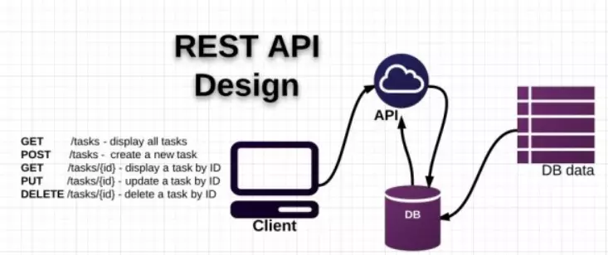
Hình 1.4
API (Application Programming Interface) là một tập các quy tắc và cơ chế mà theo đó, một ứng dụng hay một thành phần sẽ tương tác với một ứng dụng hay thành phần khác. API có thể trả về dữ liệu mà bạn cần cho ứng dụng của mình ở những kiểu dữ liệu phổ biến như JSON hay XML.
REST (REpresentational State Transfer) là một dạng chuyển đổi cấu trúc dữ liệu, một kiểu kiến trúc để viết API. Nó sử dụng phương thức HTTP đơn giản để tạo cho giao tiếp giữa các máy. Vì vậy, thay vì sử dụng một URL cho việc xử lý một số thông tin người dùng, REST gửi một yêu cầu HTTP như GET, POST, DELETE, … đến một URL để xử lý dữ liệu.
RESTful API là một tiêu chuẩn dùng trong thiết kế API cho các ứng dụng web (thiết kế web services) để tiện cho việc quản lý các resource. Nó chú trọng vào tài nguyên hệ thống (tệp văn bản, âm thanh, video, hoặc dữ liệu động,...), bao gồm các trạng thái tài nguyên được định dạng và được truyền tải qua HTTP.
2.1.2. RESTful hoạt động như thế nào?
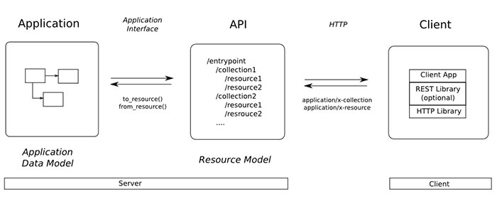
Hình 1.5 Cách hoạt động của RESTful
REST hoạt động chủ yếu dựa vào giao thức HTTP. Các hoạt động cơ bản nêu trên sẽ sử dụng những phương thức HTTP riêng.
- GET (SELECT): Trả về một Resource hoặc một danh sách Resource.
- POST (CREATE): Tạo mới một Resource.
- PUT (UPDATE): Cập nhật thông tin cho Resource.
- DELETE (DELETE): Xóa một Resource.
Những phương thức hay hoạt động này thường được gọi là CRUD tương ứng với Create, Read, Update, Delete – Tạo, Đọc, Sửa, Xóa.
Authentication request và cấu trúc dữ liệu trả về:
- RESTful API không sử dụng session và cookie, nó sử dụng một access_token với mỗi request. Dữ liệu trả về thường có cấu trúc như sau:
{
"status_code": 200,
"data": [
{
"name": "ManhLD",
"email": "manhld@example.com",
"ny": "not found"
},
{
"name": "Ahri",
"email": "ahriKDA@lmht.com",
"ny": "Ezreal"
}
],
error_messages: ""
}

Đây là ví dụ về cấu trúc trả về của api get một list users trong hệ thống.
2.1.3. Status code
Khi chúng ta request một API nào đó thường thì sẽ có vài status code để nhận biết sau:
- 200 OK – Trả về thành công cho những phương thức GET, PUT, PATCH hoặc DELETE.
- 201 Created – Trả về khi một Resource vừa được tạo thành công.
- 204 No Content – Trả về khi Resource xoá thành công.
- 304 Not Modified – Client có thể sử dụng dữ liệu cache.
- 400 Bad Request – Request không hợp lệ.
- 401 Unauthorized – Request cần có auth.
- 403 Forbidden – bị từ chối không cho phép.
- 404 Not Found – Không tìm thấy resource từ URI.
- 405 Method Not Allowed – Phương thức không cho phép với user hiện tại.
- 410 Gone – Resource không còn tồn tại, Version cũ đã không còn hỗ trợ.
- 415 Unsupported Media Type – Không hỗ trợ kiểu Resource này.
- 422 Unprocessable Entity – Dữ liệu không được xác thực.
- 429 Too Many Requests – Request bị từ chối do bị giới hạn.
2.1.4. Ưu điểm của RESTFUL API là gì?
Một số ưu điểm chính khi sử dụng RESTFUL API là:
- Giúp cho ứng dụng rõ ràng hơn.
- REST URL đại diện cho resource chứ không phải hành động.
- Dữ liệu được trả về với nhiều định dạng khác nhau như: xml, html, json….
- Code đơn giản và ngắn gọn.
- REST chú trọng vào tài nguyên của hệ thống.
2.2. HTTP Client
HTTPClient xác định các lớp triển khai phía máy khách của các giao thức HTTP và HTTPS, thường không được sử dụng trực tiếp. Mô-đun urllib.request sử dụng HttpClient để xử lý các URL sử dụng HTTP và HTTPS.
Mô-đun HttpClient cung cấp các lớp sau:
- class http.client.HTTPConnection(host, port=None, [timeout, ]source_address=None, blocksize=8192)
- Một phiên bản HTTPConnection đại diện cho một giao dịch với máy chủ HTTP. Nó phải được khởi tạo để chuyển cho nó một máy chủ lưu trữ và số cổng tùy chọn. Nếu không có số cổng nào được chuyển, cổng sẽ được trích xuất từ chuỗi máy chủ nếu nó có dạng host:port, nếu không thì cổng HTTP mặc định (80) được sử dụng. Nếu thông số thời gian chờ tùy chọn được cung cấp, thì các hoạt động chặn (như cố gắng kết nối) sẽ hết thời gian chờ sau nhiều giây đó (nếu thông số này không được cung cấp, cài đặt thời gian chờ mặc định chung sẽ được sử dụng). Tham số source_address tùy chọn có thể là một bộ (máy chủ, cổng) để sử dụng làm địa chỉ nguồn mà kết nối HTTP được tạo từ đó. Tham số kích thước khối tùy chọn đặt kích thước bộ đệm tính bằng byte để gửi nội dung thông báo giống tệp.
- Ví dụ: tất cả các lệnh gọi sau đây đều tạo các phiên bản kết nối với máy chủ tại cùng một máy chủ và cổng:
>>> h1 = http.client.HTTPConnection('www.python.org')
>>> h2 = http.client.HTTPConnection('www.python.org:80')
>>> h3 = http.client.HTTPConnection('www.python.org', 80)
>>>h4= http.client.HTTPConnection('www.python.org', 80, timeout=10)
- class http.client.HTTPSConnection(host, port=None, key_file=None, cert_file=None, [timeout, ]source_address=None, *, context=None, check_hostname=None, blocksize=8192)
- Một lớp con của HTTPConnection sử dụng SSL để giao tiếp với các máy chủ an toàn. Cổng mặc định là 443. Nếu ngữ cảnh được chỉ định, nó phải là một trường hợp ssl.SSLContext mô tả các tùy chọn SSL khác nhau.
- class http.client.HTTPResponse(sock, debuglevel=0, method=None, url=None)
- Lớp có các trường hợp được trả về khi kết nối thành công. Không được người dùng khởi tạo trực tiếp.
- Mô-đun này cung cấp chức năng sau:
http.client.parse_headers (fp)
Phân tích cú pháp các tiêu đề từ con trỏ tệp fp đại diện cho một yêu cầu / phản hồi HTTP. Tệp phải là trình đọc BufferedIOBase (tức là không phải văn bản) và phải cung cấp tiêu đề kiểu RFC 2822 hợp lệ.

Hàm này trả về một trường hợp của http.client.HTTPMessage chứa các trường tiêu đề, nhưng không có tải trọng (giống như HTTPResponse.msg và http.server.BaseHTTPRequestHandler.headers). Sau khi quay lại, con trỏ tệp fp đã sẵn sàng để đọc phần thân HTTP.

Chú ý: parse_headers () không phân tích cú pháp dòng bắt đầu của một thông báo HTTP; nó chỉ phân tích cú pháp các dòng Name: value. Tệp phải sẵn sàng để đọc các dòng trường này, vì vậy dòng đầu tiên phải được sử dụng trước khi gọi hàm.
Một số trường hợp ngoại lệ sau được nêu ra khi thích hợp:
- exception http.client.HTTPException
- exception http.client.NotConnected
- exception http.client.InvalidURL
- exception http.client.UnknownProtocol
- exception http.client.UnknownTransferEncoding
- exception http.client.UnimplementedFileMode
- exception http.client.IncompleteRead
- exception http.client.ImproperConnectionState
- exception http.client.CannotSendRequest
2.2.1. HTTPConnection Objects
Phiên bản HTTPConnection có các phương thức sau:
- HTTPConnection.request(method, url, body=None, headers={}, *, encode_chunked=False)
- Phương thức này sẽ gửi một yêu cầu đến máy chủ bằng cách sử dụng phương thức HTTP request method và bộ chọn url.
- Nếu nội dung được chỉ định, dữ liệu được chỉ định sẽ được gửi sau khi tiêu đề kết thúc. Nó có thể là một str, một đối tượng giống byte, một đối tượng tệp đang mở hoặc một byte có thể lặp lại. Nếu nội dung là một chuỗi, nó được mã hóa thành ISO-8859-1, mặc định cho HTTP. Nếu nó là một đối tượng giống byte, các byte được gửi như hiện tại. Nếu nó là một đối tượng tệp, nội dung của tệp được gửi đi; đối tượng tệp này phải hỗ trợ ít nhất phương thức read (). Nếu đối tượng tệp là một phiên bản của io.TextIOBase, dữ liệu được trả về bởi phương thức read () sẽ được mã hóa dưới dạng ISO-8859-1, nếu không, dữ liệu trả về bởi read () sẽ được gửi như hiện tại. Nếu phần thân là một phần có thể lặp, các phần tử của phần có thể lặp được gửi như cũ cho đến khi hết phần có thể lặp.
- Đối số tiêu đề phải là ánh xạ của các tiêu đề HTTP bổ sung để gửi cùng với yêu cầu.
- Nếu tiêu đề không chứa Nội dung-Độ dài cũng như Mã hóa Truyền tải, nhưng có phần nội dung yêu cầu, một trong các trường tiêu đề đó sẽ được thêm tự động. Nếu nội dung là Không, tiêu đề Độ dài nội dung được đặt thành 0 cho các phương thức yêu cầu nội dung (PUT, POST và PATCH). Nếu nội dung là một chuỗi hoặc một đối tượng giống byte không phải cũng là một tệp, thì tiêu đề Độ dài Nội dung được đặt thành độ dài của nó. Bất kỳ loại nội dung nào khác (tệp và tệp lặp nói chung) sẽ được mã hóa theo đoạn và tiêu đề Chuyển mã hóa sẽ tự động được đặt thay vì Độ dài nội dung.
- Đối số encode_chunked chỉ có liên quan nếu Mã hóa chuyển được chỉ định trong tiêu đề. Nếu encode_chunked là False, đối tượng HTTPConnection giả định rằng tất cả mã hóa được xử lý bởi mã gọi. Nếu là True, phần thân sẽ được mã hóa theo phân đoạn.
- HTTPConnection.getresponse()
- Sẽ được gọi sau khi một yêu cầu được gửi để nhận được phản hồi từ máy chủ. Trả về một phiên bản HTTPResponse.
- Lưu ý rằng bạn phải đọc toàn bộ phản hồi trước khi có thể gửi yêu cầu mới đến máy chủ.
- HTTPConnection.set_debuglevel(level)
- Đặt mức gỡ lỗi. Mức gỡ lỗi mặc định là 0, nghĩa là không có đầu ra gỡ lỗi nào được in. Bất kỳ giá trị nào lớn hơn 0 sẽ làm cho tất cả đầu ra gỡ lỗi được xác định hiện tại được in ra stdout. Mức gỡ lỗi được chuyển cho bất kỳ đối tượng HTTPResponse mới nào được tạo.
- HTTPConnection.set_tunnel(host, port=None, headers=None)
- Đặt máy chủ và cổng cho HTTP Connect Tunneling. Điều này cho phép chạy kết nối thông qua một máy chủ proxy.
- Các đối số máy chủ và cổng chỉ định điểm cuối của kết nối đường hầm (tức là địa chỉ được bao gồm trong yêu cầu CONNECT, không phải địa chỉ của máy chủ proxy).
- Đối số tiêu đề phải là ánh xạ của các tiêu đề HTTP bổ sung để gửi cùng với yêu cầu CONNECT.
- Ví dụ: để truyền qua máy chủ proxy HTTPS chạy cục bộ trên cổng 8080, chúng tôi sẽ chuyển địa chỉ của proxy tới phương thức khởi tạo HTTPSConnection và địa chỉ của máy chủ mà cuối cùng chúng tôi muốn truy cập đến phương thức
set_tunnel ():
>>> import http.client
>>> conn = http.client.HTTPSConnection("localhost", 8080)
>>> conn.set_tunnel("www.python.org")
>>> conn.request("HEAD","/index.html")
- HTTPConnection.connect()
- Kết nối với máy chủ được chỉ định khi đối tượng được tạo. Theo mặc định, điều này được gọi tự động khi đưa ra yêu cầu nếu máy khách chưa có kết nối.
- Tăng sự kiện kiểm tra http.client.connect với các đối số là self, host, port.
- HTTPConnection.close(): Đóng kết nối với máy chủ.
- HTTPConnection.blocksize: Kích thước bộ đệm tính bằng byte để gửi nội dung thư giống như tệp. Để thay thế cho việc sử dụng phương thức request () được mô tả ở trên, có thể gửi yêu cầu của mình theo từng bước, bằng cách sử dụng bốn hàm bên dưới.
- HTTPConnection.putrequest(method, url, skip_host=False, skip_accept_encoding=False): Đây sẽ là lời gọi đầu tiên sau khi kết nối với máy chủ đã được thực hiện. Nó gửi một dòng đến máy chủ bao gồm chuỗi phương thức, chuỗi url và phiên bản HTTP (HTTP / 1.1). Để tắt tự động gửi tiêu đề Máy chủ lưu trữ: hoặc Mã hóa chấp nhận: (ví dụ: để chấp nhận các mã hóa nội dung bổ sung), hãy chỉ định bỏ qua máy chủ lưu trữ hoặc bỏ qua accept_encoding với các giá trị non-False.
- HTTPConnection.putheader(header, argument[, ...]): Gửi tiêu đề kiểu RFC 822 tới máy chủ. Nó gửi một dòng đến máy chủ bao gồm tiêu đề, dấu hai chấm và dấu cách và đối số đầu tiên. Nếu có nhiều đối số hơn, các dòng tiếp tục được gửi đi, mỗi dòng bao gồm một tab và một đối số.
- HTTPConnection.endheaders(message_body=None, *, encode_chunked=False): Gửi một dòng trống đến máy chủ, báo hiệu sự kết thúc của tiêu đề. Đối số message_body tùy chọn có thể được sử dụng để chuyển nội dung thông báo được liên kết với yêu cầu.
- HTTPConnection.send(data): Gửi dữ liệu đến máy chủ. Điều này chỉ nên được sử dụng trực tiếp sau khi phương thức endheaders () đã được gọi và trước khi getresponse () được gọi.
- Tăng sự kiện kiểm toán http.client.send với các đối số, dữ liệu.
2.2.2. HTTP Response Objects
Một phiên bản HTTPResponse kết thúc phản hồi HTTP từ máy chủ. Nó cung cấp quyền truy cập vào các tiêu đề yêu cầu và nội dung thực thể. Phản hồi là một đối tượng có thể lặp lại và có thể được sử dụng trong câu lệnh with.
- HTTPResponse.read ([amt]): Đọc và trả về nội dung phản hồi hoặc lên đến các byte tiếp theo.
- HTTPResponse.readinto (b): Đọc lên đến len (b) byte tiếp theo của phần thân phản hồi vào bộ đệm b. Trả về số byte đã đọc.
- HTTPResponse.getheader(name, default=None): Trả về giá trị của tên tiêu đề hoặc mặc định nếu không có tên phù hợp với tiêu đề. Nếu có nhiều hơn một tiêu đề với tên tên, hãy trả về tất cả các giá trị được nối bởi ‘,‘. Nếu ‘mặc định’ là bất kỳ chuỗi nào có thể lặp lại ngoài một chuỗi đơn, thì các phần tử của nó được trả về tương tự được nối bằng dấu phẩy.
- HTTPResponse.getheaders(): Trả về danh sách các bộ giá trị (header, value).
- HTTPResponse.fileno(): Trả lại fileno của ổ cắm bên dưới.
- HTTPResponse.msg: Một phiên bản http.client.HTTPMessage chứa các tiêu đề phản hồi. http.client.HTTPMessage là một lớp con của email.message.Message.
- HTTPResponse.version: Phiên bản giao thức HTTP được sử dụng bởi máy chủ. 10 cho HTTP / 1.0, 11 cho HTTP / 1.1.
- HTTPResponse.url: URL của tài nguyên được truy xuất, thường được sử dụng để xác định xem chuyển hướng có được theo dõi hay không.
- HTTPResponse.headers: Tiêu đề của phản hồi ở dạng bản sao email.message.EmailMessage.
- HTTPResponse.status: Mã trạng thái do máy chủ trả về.
- HTTPResponse.reason: Cụm từ lý do được máy chủ trả về.
- HTTPResponse.debuglevel: Một móc gỡ lỗi. Nếu mức gỡ lỗi lớn hơn 0, thông báo sẽ được in ra stdout khi phản hồi được đọc và phân tích cú pháp.
- HTTPResponse.closed: Là True nếu luồng bị đóng.
2.2.3. HTTPMessage Objects
Một phiên bản http.client.HTTPMessage giữ các tiêu đề từ một phản hồi HTTP. Nó được triển khai bằng cách sử dụng lớp email.message.Message
2.3 HTTP Request
HTTP request là thông tin được gửi từ client lên server, để yêu cầu server tìm hoặc xử lý một số thông tin, dữ liệu mà client muốn. HTTP request có thể là một file text dưới dạng XML hoặc Json mà cả hai đều có thể hiểu được
2.3.1 Các phương thức của HTTP request
2.3.1.1 GET
GET là phương thức HTTP request phổ biến nhất
GET là phương thức được Client gửi dữ liệu lên Server thông qua đường dẫn URL nằm trên thanh địa chỉ của Browser. Server sẽ nhận đường dẫn đó và phân tích trả về kết quả cho bạn. Hơn nữa, nó là một phương thức được sử dụng phổ biến mà không cần có request body.
Ví dụ điển hình là khi bạn mở một trang web, Client sẽ gửi một phương thức GET lên server để truy xuất nội dung hiển thị của trang web. Nó tương đương với thao tác đọc.
Một số đặc điểm chính của phương thức GET là:
- Giới hạn độ dài của các giá trị là 255 ký tự.
- Chỉ hỗ trợ các dữ liệu kiểu String.
- Có thể lưu vào bộ nhớ cache.
- Các tham số truyền vào được lưu trữ trong lịch sử trình duyệt.
- Có thể được bookmark (đánh dấu rồi xem lại sau) do được lưu trong lịch sử trình duyệt.
Ví dụ sử dụng phương thức GET:

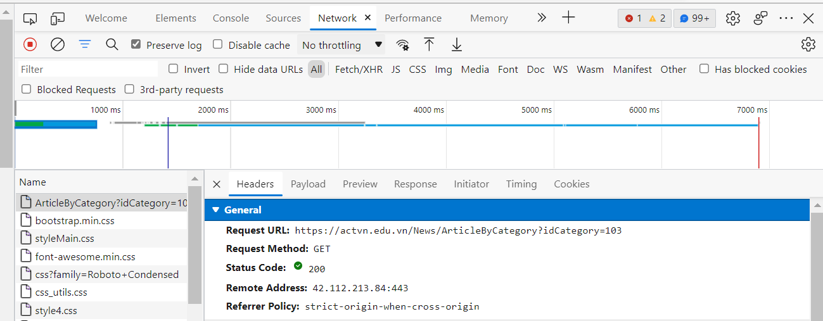
Hình 1.6 Sử dụng phương thức GET trên trang web

2.3.1.2 POST
POST là phương thức HTTP request phổ biến nhất
Phương thức POST là phương thức gửi dữ liệu đến server giúp bạn có thể thêm mới dữ liệu hoặc cập nhật dữ liệu đã có vào database.
Chúng ta sẽ gửi thông tin cần thêm hoặc cập nhật trong phần body request.
Một số đặc điểm chính của POST là:
- Dữ liệu cần thêm hoặc cập nhật không được hiển thị trong URL của trình duyệt.
- Dữ liệu không được lưu trong lịch sử trình duyệt.
- Không có hạn chế về độ dài của dữ liệu.
- Hỗ trợ nhiều kiểu dữ liệu như: String, binary, integers,..

Ví dụ về phương thức POST
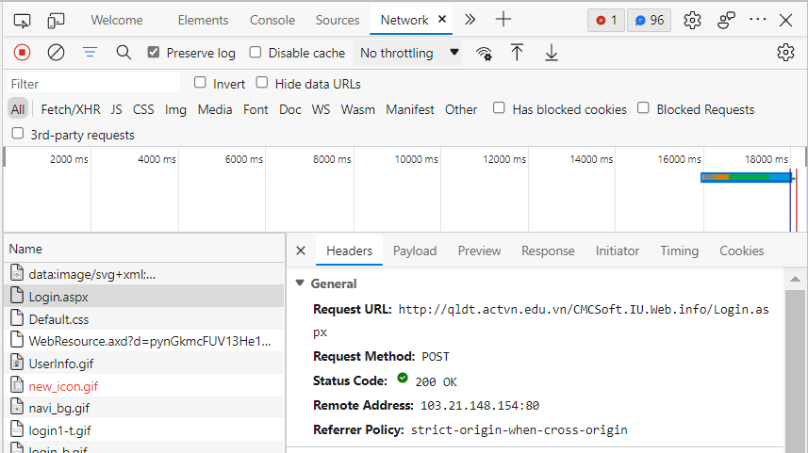
Hình 1.7 Sử dụng phương thức POST trên trang web
2.3.1.3 PUT
Cách hoạt động tương tự như Post nhưng nó chỉ được sử dụng để cập nhật dữ liệu đã có trong database. Khi sử dụng nó, bạn phải sửa toàn bộ dữ liệu của một đối tượng.
Các yêu cầu HTTP PUT phía máy khách rất giống với các yêu cầu POST. Sự khác biệt chỉ nằm ở phía máy chủ, nơi máy chủ HTTP sẽ cho phép các tài nguyên được tạo thông qua yêu cầu PUT. Cần lưu ý rằng các phương thức HTTP tùy chỉnh cũng được xử lý trong urllib.request.Request bằng cách đặt thuộc tính phương thức thích hợp.
2.3.1.4 PATCH
Tượng tự như Post và Put, nhưng Patch được sử dụng khi phải cập nhật một phần dữ liệu của đối tượng.
2.3.1.5 DELETE
Giống như tên gọi, khi sử dụng phương thức Delete sẽ xóa các dữ liệu của server về tài nguyên thông qua URI. Cũng giống như GET, phương thức này không có body request.
2.3.1.6 HEAD
HEAD gần giống giống với lại GET, tuy nhiên nó không có response body.
Nói một cách khác, nếu sử dụng phương thức GET tới đường dẫn /Books thì sẽ trả về danh sách các sản phẩm, còn khi sử dụng HEAD tới đường dẫn /Books nhưng không nhận được danh sách các sản phẩm.
Truy vấn HEAD hữu ích khi chúng ta sử dụng nó để kiểm tra API có hoạt động không do không có response body nên thời gian phản hồi nhanh hơn so với phương thức Get. Và thường được sử dụng để kiểm tra trước khi download file do cứ gọi đến api dowload sẽ download file nên thêm phương thức head vào nó kiểm tra xem API có đang hoạt động tốt không tránh down nhiều.
Lưu ý rằng phương thức HEAD không bao giờ trả về bất kỳ dữ liệu nào.

2.3.2 Cấu trúc của HTTP request
2.3.2.1 Request line
Request line là dòng đầu tiên trong HTTP request. Nó bao gồm 3 phần:
- Phương thức HTTP được sử dụng.
- URI( Uniform Resource Identifier) giúp xác định các tài nguyên mà client yêu cầu.
- Phiên bản của giao thức HTTP.
Ví dụ một request line sẽ có định dạng như sau: GET /BookStore/v1/Books HTTP/1.1.

2.3.2.2 Request header
Request header giúp client có thể gửi yêu cầu lên server. Mỗi yêu cầu sẽ kèm theo các thông số, và các thông số đó được gọi là Header Parameters. Trình duyệt và server sẽ dựa vào các thông số header này để trả dữ liệu và hiển thị dữ liệu cho phù hợp.
Các thông số mà các bạn có thể gặp khá thường xuyên như:
- User-Agent: cho phép server xác định ứng dụng, hệ điều hành, nhà cung cấp và phiên bản.
- Connection: kiểm soát kết nối mạng. Nói cách khác, cho phép dừng hoặc tiếp tục kết nối sau khi server thực hiện xong yêu cầu.
- Cache-Control: chỉ định chính sách bộ nhớ đệm của trình duyệt.
- Accept-Language: cho biết tất cả các ngôn ngữ (tự nhiên) mà client có thể hiểu được.
- Accept-Encoding: các kiểu nén được chấp nhận. Ví dụ: gzip, deflate, xz, exi, …
- Cookie: thông tin HTTP Cookie từ server.

Ví dụ về Request Line và Request Headers
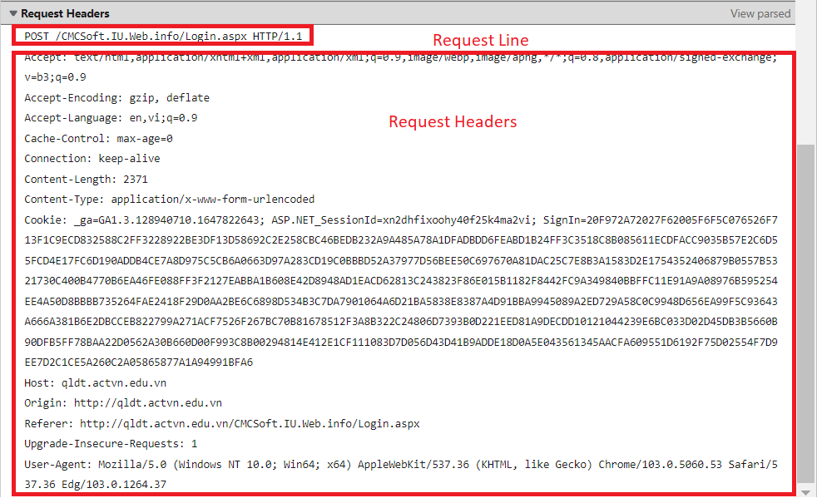
Hình 1.8 Request Line và Request Headers

2.3.2.3 Request body
Cho phép client gửi đến yêu cầu bổ sung cần server thực hiện như: tạo mới hoặc cập nhật dữ liệu mà không thể truyền trên Header Parameters.
Request body thường được sử dụng trong các phương thức Post, Put, Patch.

Kết luận chương 2

CHƯƠNG 3: Triển khai xây dựng HTTP Client với request
3.1 Mô hình HTTP Client với request
Trong hầu hết các dự án bằng bất kỳ ngôn ngữ lập trình nào ngày nay, khả năng tương tác với các RESTful API dựa trên giao thức HTTP là vô cùng cần thiết. Đối với ngôn ngữ lập trình Python, module Request giúp cho chúng ta có thể tương tác với các RESTful API một cách dễ dàng. Trong phần này, nhóm em sẽ đưa ra 4 kịch bản cách sử dụng module Request khác nhau để tương tác với HTTP.
Bốn kịch bản bao gồm:
- Kịch bản 1: Lấy ảnh và liên kết từ một URL với request
- Kịch bản 2: Tạo GET requests với REST API lấy data từ server
- Kịch bản 3: Tạo POST requests với REST API gửi data tới server
- Kịch bản 4: Crawl dữ liệu từ trang web cụ thể
  - Trước hết, chúng ta cần cài đặt module Requests với command:
pip3 install requests

3.2 Công cụ và cấu hình hệ thống
- Ngôn ngữ lập trình: Python 3.10
- Môi trường phát triển tích hợp (IDE): Pycharm 2022.1.3 (Professional Edition)
- Website sử dụng:
- Http://actvn.edu.vn
- Http://tuoitre.vn
- Http://httpbin.org
3.3 Các kịch bản
3.3.1 Kịch bản 1: Lấy ảnh và liên kết từ một URL với requests
Trong phần này nhóm em sẽ trích xuất hình ảnh và liên kết từ 1 trang web bằng cách sử dụng module Requests và biểu thức chính quy. Cách dễ dàng nhất để trích xuất hình ảnh từ một URL là sử dụng module re để tìm img và phần tử HTML href để tìm ra các liên kết.
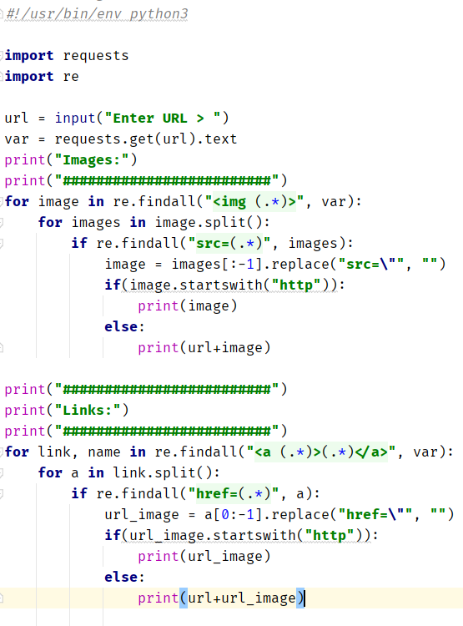
Trong kịch bản trên, nhóm em đã sử dụng Biểu thức chính quy để tìm kiếm được các hình ảnh và đường liên kết bằng 2 tag img và href . Trước hết, ta sử dụng get để lấy dữ liệu từ trang web, hàm text để chuyển dữ liệu lấy được chuyển sang dạng chuỗi. Sau đó chuyển đổi các chuỗi chứa hình ảnh và liên kết nhận được sang định dạng phù hợp để có thể trực tiếp truy cập trong phần output.
Trong trường hợp này, nhóm em sử dụng trang chủ của Học viện Kỹ thuật Mật mã (http://actvn.edu.vn) để trích xuất hình ảnh và liên kết. 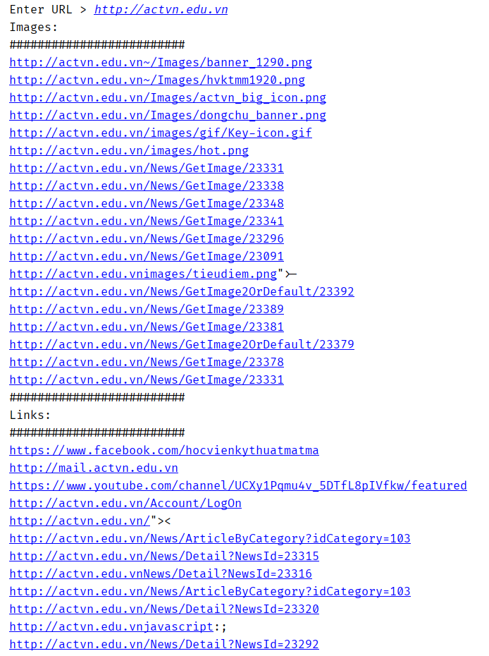

- Khi truy cập http://actvn.edu.vn/Images/actvn_big_icon.png ta sẽ nhận được hình ảnh sau:


- Khi truy cập http://actvn.edu.vn/News/GetImage/23331 ta sẽ nhận được hình ảnh sau:


- Khi truy cập https://www.facebook.com/hocvienkythuatmatma ta sẽ được tới được Facebook chính thức của Học viện:



Như vậy chúng ta đã trích xuất thành công hình ảnh và liên kết từ trang web, từ đây ta có thể truy cập trực tiếp đường dẫn tới các hình ảnh và các liên kết trong trang web.
Cách này để trích xuất hình ảnh và liên kết từ một trang web có thể áp dụng cho trích xuất bất kỳ phần tử HTML nào khác, bằng cách xác định biểu thức chính quy cho phần tử hoặc tag mà chúng ta mong muốn.

3.3.2 Kịch bản 2: Tạo GET requests với REST API lấy data từ server
Trong phần này nhóm em sẽ sử dụng dịch vụ kiểm tra của https://httpbin.org và thử các phương thức requests dưới đây. Trong tất cả trường hợp, đoạn code đều sẽ xuất ra giống nhau, thứ thay đổi duy nhất là loại requests và dữ liệu được gửi đến máy chủ.
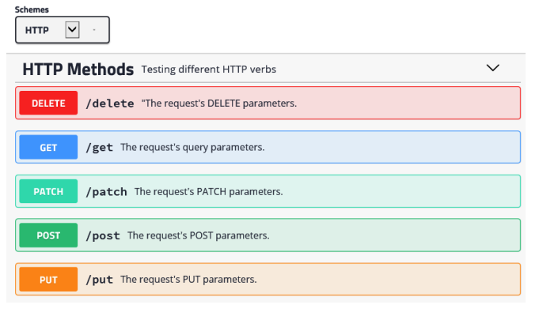

https://httpbin.org cung cấp một dịch vụ cho phép bạn kiểm tra các REST requests thông qua các điểm cuối được xác định trước bằng cách sử dụng các phương thức get, post, patch, put và delete.

Trong đoạn code sau đây, chúng ta sẽ có tạo một Get request tới http://httpbin.org/get , trang web sẽ trả về phản hồi theo định dạng JSON:

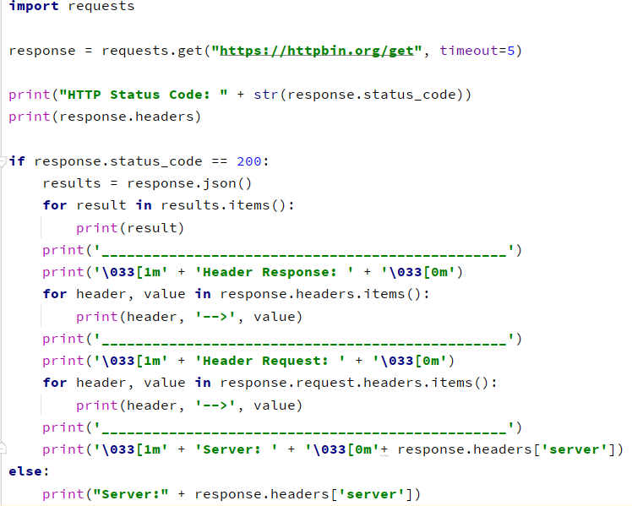

Output:
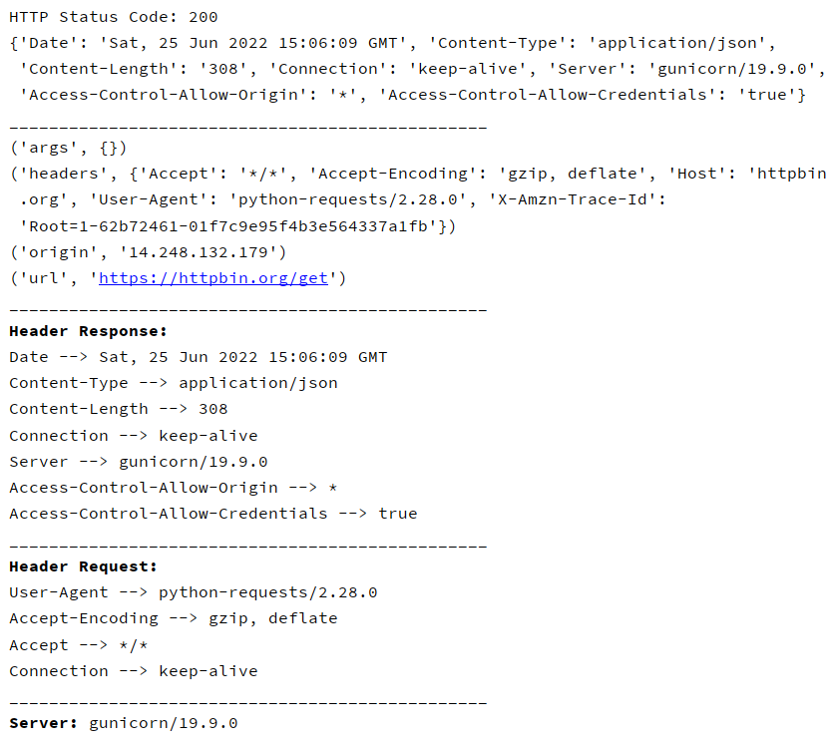
Phần đầu tiên bao gồm trạng thái kết nối (200) và headers của response. Tiếp sau chúng ta sẽ phân tách dữ liệu nhận được để có thể dễ dàng đọc được, sử dụng hàm item()để nhận được tất cả các cặp key-value dữ liệu của response và headers. Sau khi thực thi đoạn code trên, chúng ta có thể thấy output cùng với headers bao gồm request và respons. Phản hồi của headers sẽ tương tự với output chứa trong định dạng JSON. Với GET requests, chúng ta có thể xác nhận được một cách dễ dàng rằng dịch vụ đang hoạt động và trả về một phản hồi hợp lệ.

Date --> Sat, 25 Jun 2022 20:09:10 GMT : thời gian truy cập
Connection --> keep-alive : trạng thái kết nối
Server --> gunicorn/19.9.0 : máy chủ

3.3.3 Kịch bản 3: Tạo POST requests với REST API gửi data tới server
Không giống như phương thức GET gửi dữ liệu trong URL, phương thức POST cho phép chúng ta gửi dữ liệu đến máy chủ trong phần requests body.
Ví dụ: giả sử chúng ta có dịch vụ đăng ký người dùng bằng biểu mẫu mà phải chuyển một ID và email. Thông tin này sẽ được chuyển qua thuộc tính data
thông qua một cấu trúc dictionary. Phương thức POST yêu cầu một trường bổ sung được gọi là data, trong đó chúng ta gửi một dictionary với tất cả các yếu tố mà chúng ta sẽ gửi đến máy chủ thông qua phương pháp tương ứng.
Trong ví dụ này, nhóm em sẽ mô phỏng việc gửi một biểu mẫu HTML thông qua một POST request, giống như các trình duyệt làm khi chúng ta gửi biểu mẫu đến một trang web. Dữ liệu biểu mẫu luôn được gửi ở định dạng dictionary key-value.
Phương thức POST có sẵn ở https://httpbin.org/#/HTTP_Methods
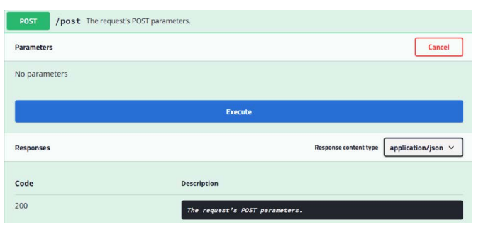
Trong ví dụ sau, chúng ta sẽ định nghĩa 1 dictionary data mà chúng ta sử dụng với phương thức POST để gửi dữ liệu trong phần body requests với định dạng key:value :

requests.post('https://httpbin.org/post',
data = {'key':'value'})"

Ngoài ra, nhóm em sử dụng một tiêu đề cụ thể để gửi thông tin đến máy chủ ở định dạng JSON. Trong trường hợp này, chúng ta có thể thêm tiêu đề của riêng mình hoặc sửa đổi những tiêu đề hiện có với tham số headers.
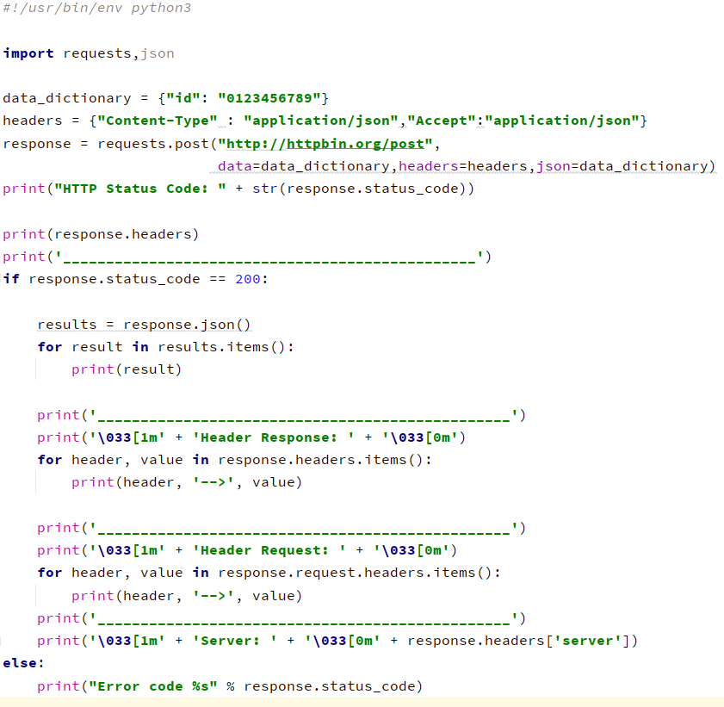
Trong đoạn mã trước, ngoài việc sử dụng phương thức POST, chúng em đang chuyển dữ liệu mong muốn gửi đến máy chủ dưới dạng tham số trong thuộc tính dữ liệu. Khi chạy tập lệnh trên, kết quả nhận được như sau:
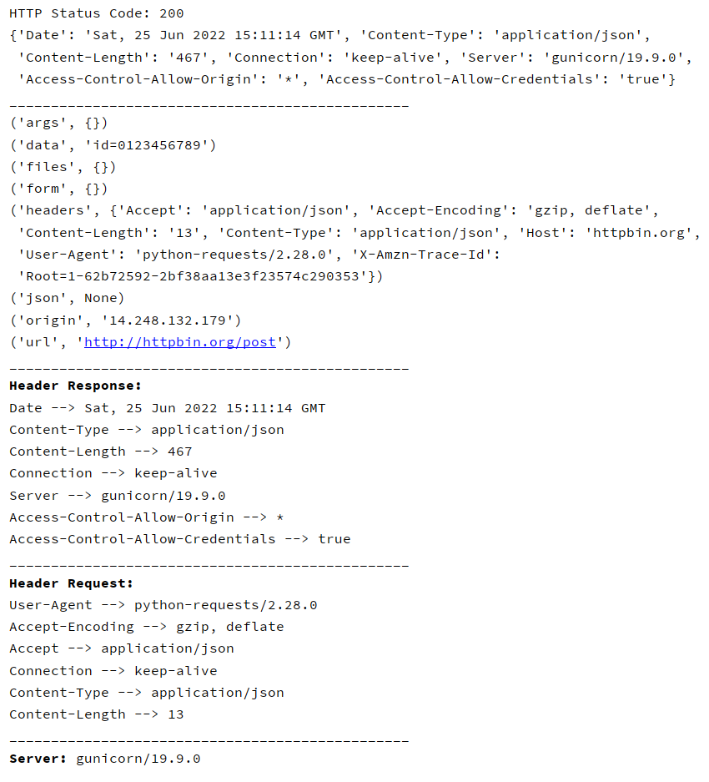
Trong phần output của tập lệnh trên, chúng ta có thể thấy rằng đối tượng phản hồi có chứa ID đang được gửi trong đối tượng data dictionary. Ngoài ra, chúng ta có thể thấy các tiêu đề liên quan đến loại nội dung application/json và tiêu đề user agent nơi chúng ta có thể xem tiêu đề được thiết lập trong giá trị python-requests/2.28 tương ứng với phiên bản của module requests mà chúng ta đang sử dụng.

3.3.4 Kịch bản 4: Crawl dữ liệu từ trang web cụ thể
Có nhiều cách để bóc tách dữ liệu từ một văn bản dài, sử dụng regex (biểu thức chính quy) như kịch bản 1 cũng là một cách nhưng thực tế thì python đã hỗ trợ mạnh hơn. Trong kịch bản 4 này, nhóm em sẽ sử dụng module beautifulSoup4.
Cách cài đặt:
pip install beautifulsoup4
Beautiful Soup sẽ giúp chúng ta phân tích dữ liệu HTML hay XML thành dữ liệu cây, từ đó giúp chúng ta truy xuất dữ liệu dễ dàng hơn.
Trong phần này chúng em sẽ phân tách dữ liệu cụ thể của trang báo điện tử tuoitre.vn có liên kết là: https://tuoitre.vn/tin-moi-nhat.htm
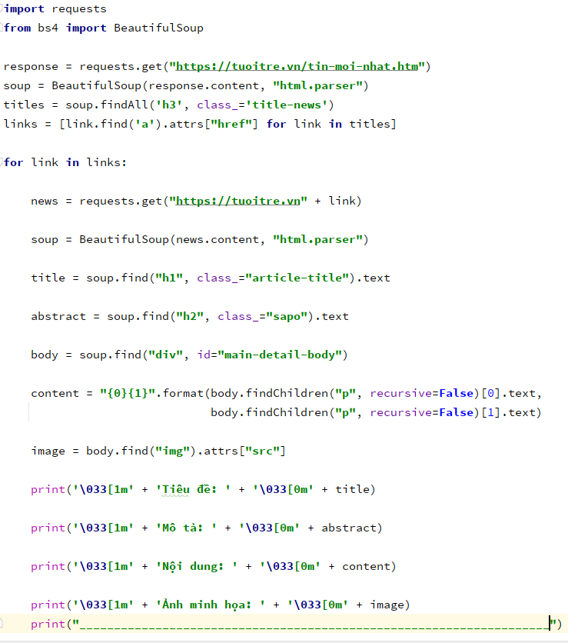

Output:
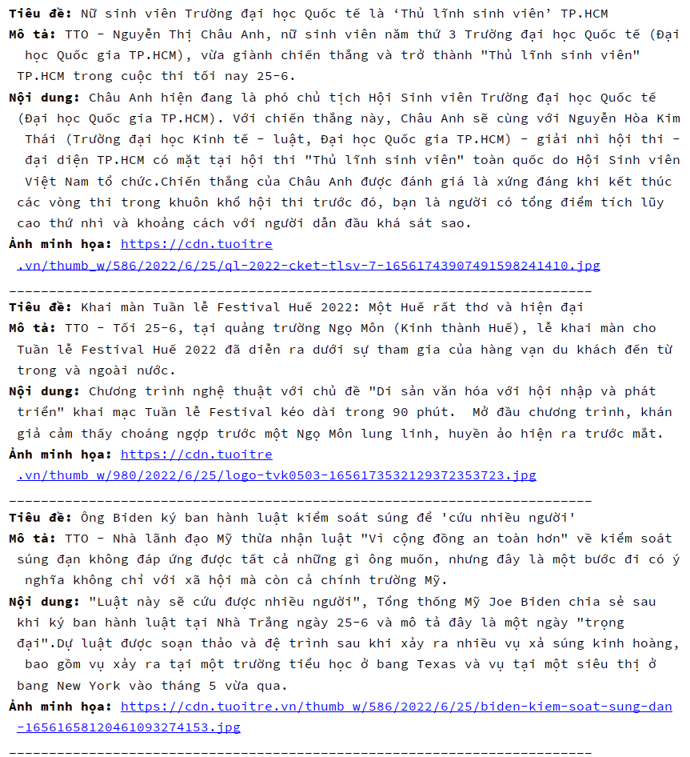

Kết luận chương 3:

3.Tài liệu tham khảo để làm đề cương
[1] Jose Manuel Ortega – Mastering Python for Networking and Security
[2] TS. Nguyễn Mạnh Thắng – Slide Kỹ thuật lập trình
[3] https://docs.python.org/3/library/http.client.html#module-http.client
[4]https://viblo.asia/p/http-request-la-gi-cac-phuong-thuc-http-request-6J3Zgy6A5mB
[5] https://www.journaldev.com/19213/python-http-client-request-get-post
[6] https://viblo.asia/p/restful-api-la-gi-1Je5EDJ4lnL
[7] https://link.springer.com/chapter/10.1007/978-1-4842-3739-7_9

